项目编号：MDJ20-0064（5）

沙文生态科技产业园干田路道路工程
竣工环境保护验收调查报告

建设单位：贵阳高科控股集团有限公司

委托单位：贵阳高科控股集团有限公司

调查单位：贵州明德工程咨询有限公司

完成时间：二零二零年九月

调查单位名称：贵州明德工程咨询有限公司

调查单位法人代表：吕均

总技术负责人：唐田

技术审核人：唐田

项目负责人：杨雄

编制人员：杨雄

监测单位名称：贵州明德工程咨询有限公司

监测单位参与人员：陶鹏程、彭登辉、周苹、罗芳、唐文香、翟凯吉、宋云

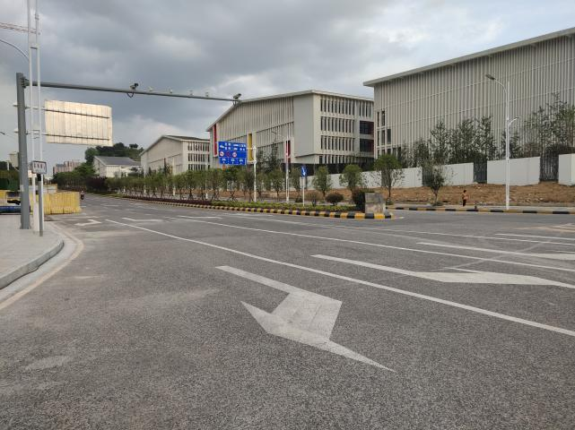 | 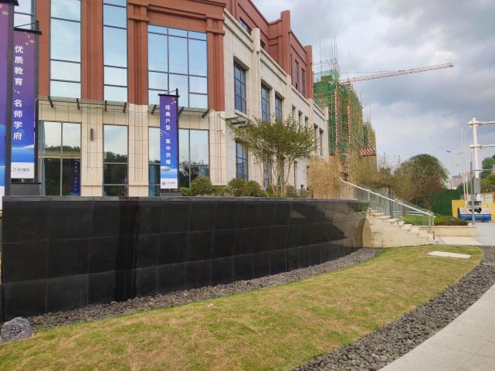
项目起点 | 沙文玫瑰园
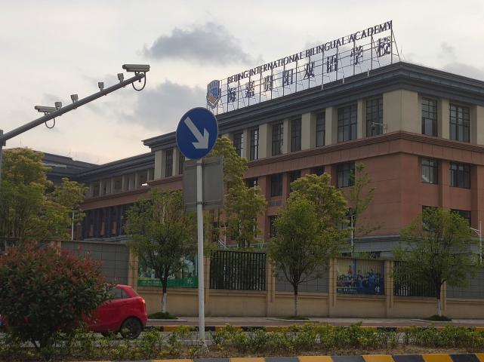 | 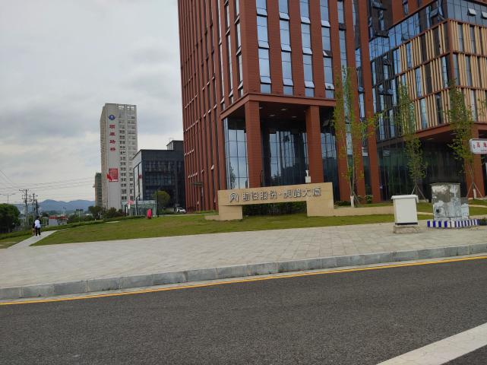
海嘉贵阳双语学校 | 虎峰大厦
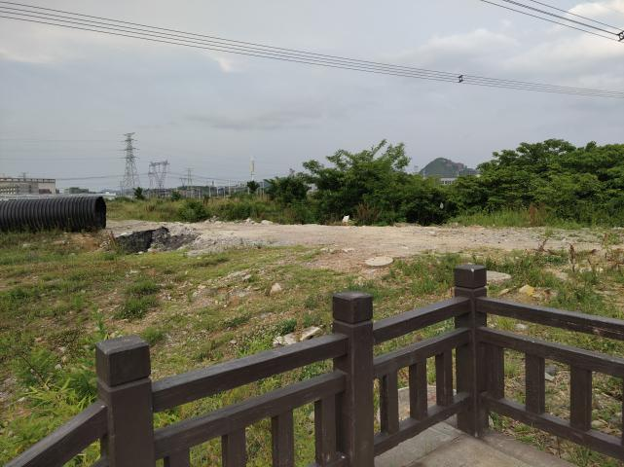 | 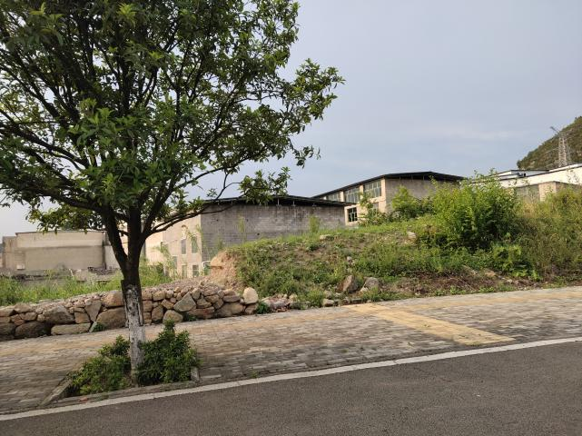
临时弃土场现状 | 项目终点处白洞居民点

目录
前 言 7
1 总论 9
1.1编制依据 9
1.1.1法律法规 9
1.1.2工程技术资料 10
1.2调查目的 10
1.3调查方法 10
1.4调查范围及因子 11
1.4.1调查范围 11
1.4.2调查因子 12
1.5验收标准 12
1.5.1环境质量标准 12
1.5.2污染物排放标准 13
1.6保护目标及调查重点 14
1.6.1生态环境保护目标 14
1.6.2环境空气及声环境保护目标 14
1.6.3水环境保护目标 16
2 工程概况 17
2.1地理位置及路线走向 17
2.2项目建设过程 17
2.3建设内容 19
2.3.1建设规模及主要技术指标 19
2.3.2项目工程量 21
2.3.3项目变更情况 21
2.4 环保投资 21
3 环境影响评价报告回顾 23
3.1环境影响影响评价报告的主要结论 23
3.1.1工程建设内容 23
3.1.2规划符合性 23
3.1.3环境现状评价结论 24
3.1.4环境影响预测与评价 27
3.1.5固体废物 31
3.1.6生态环境 32
3.1.7水土保持 34
3.1.8环境风险 34
3.1.9主要环境保护措施 35
3.1.10公众参与 42
3.1.11经济损益分析 43
3.1.12总结论 43
3.2环境影响评价报告建议 43
3.3环境影响评价报告批复 44
4 环保措施落实情况 46
5 施工期环境影响调查 50
5.1生态环境 50
5.2水环境 50
5.3环境空气 51
5.4声环境 51
5.5固体废物 51
5.6小结 52
6 运营期环境影响调查 52
6.1生态环境 52
6.1.1工程占地 52
6.1.2土石方 52
6.1.3取、弃土场 52
6.1.4水土保持 53
6.1.5绿化与景观 53
6.2环境空气及噪声环境 53
6.2.1敏感点调查 53
6.2.2现状监测内容 54
6.2.3监测结果 55
6.3水环境 58
6.3.1水环境污染源调查 58
6.3.2监测内容 58
6.3.3监测结果 58
6.3固体废物 59
7 环境管理与监测计划的落实 59
7.1环境管理情况 59
7.1.1施工期环境管理 60
7.1.2运营期环境管理 60
7.1.3建议 60
7.2监测计划的落实 60
8 公众意见调查 62
8.1调查的目的、对象、方法 62
8.1.1调查的目的 62
8.1.2调查的对象 62
8.1.3调查的方式 62
8.2调查结果 62
9 风险事故防范与应急措施调查 63
9.1风险因素调查 63
9.2风险防范与预防措施 63
9.2.1主要预防措施 63
9.2.2主要应急措施 64
9.2.3应急预案 66
10 调查结论及建议 67
10.1调查结论 67
10.1.1工程概况 67
10.1.2环保措施落实情况 67
10.1.3生态环境 67
10.1.4水环境 68
10.1.5环境空气 68
10.1.6声环境 68
10.1.7固体废物 68
10.1.8应急预案 69
10.2建议 69
附件一：立项文件批复 70
附件二：环评批复文件 72
附件三：验收监测报告 74
附件四：验收意见 113

前 言
贵阳高新技术产业经济带沙文生态科技产业园位于贵阳市白云区北端，园区以发展高科技产业、实行高效能管理、培育高品位文化、体现高文明素质为目标，着力建设科技园区、生态科技产业园、文明园区。为进一步做好贵阳高新技术产业经济带用地规划布局和用地规划控制，并为启动建设沙文生态科技产业园提供规划建设和规划管理的法定依据，贵阳市城市规划设计研究院编制了《沙文生态科技产业园控制性详细规划》，贵阳市人民政府以筑府通[2009]77号文件对该规划进行了批复。
遵照《中华人民共和国环境影响评价法》及有关规划环境影响评价的管理规定，贵阳国家高新技术产业开发区规划建设局委托贵州省环境科学研究设计院，承担贵阳高新技术产业经济带沙文生态科技产业园综合规划环境影响评价工作。2009年3月26日，贵阳市环境保护局组织专家对《贵阳高新技术产业经济带沙文生态科技产业园规划环境影响报告书》进行了审查。
根据片区的总体规划，沙文生态科技产业园干田路道路工程是园区内重要道路之，其工程项目的实施对建设完善园区主干路网，带动整个园区路网建设，从而全面完成园区城市基础设施建设都具有积极推动作用，它与麦沙路、金干南路、经九路、经八路道路一起，构成园区前期开发地块的骨架路网。
干田路道路工程为新建城市道路，项目起于白云区麦五玫瑰基地，接青龙路，沿线经沙果南路、麦五村、马场营、南坪、干田砖厂、贵阳变电所，终点接210国道。道路总长3968.174m，宽40m，为城市I级主干道，设计车速60km/h。项目总投资额36612.04万元。贵阳市发展和改革委员会于2010年4月以筑发改投字[2010]375号文同意项目建设。
2010年10月，贵州省建筑设计研究院编制完成了《沙文生态科技产业园干田路道路工程可行性研究报告》。
2010年11月，贵州省环境科学研究设计院受贵阳高科控股集团有限公司委托编制了《沙文生态科技产业园干田路道路工程环境影响评价报告书》并获得相应批复文件。
根据《中华人民共和国环境保护法》及《建设项目竣工环境保护验收管理办法》（国家环保总局第13号令）等有关规定，按照环境保护设施与主体工程同时设计、同时施工、同时投入使用的“三同时”制度的要求，需查清工程在施工过程中对环境影响报告书和工程设计文件所提出的环境保护措施和建议的落实情况，调查分析公路在建设和运营期间对环境已造成的实际影响及可能存在的潜在影响，以便采取有效的环境保护补救措施，全面做好环境保护工作，为工程竣工环境保护验收提供依据。
我公司于2020年3月份接受贵阳高科控股集团有限公司委托，对干田路道路工程进行竣工环境保护验收调查并组织监测，编制《沙文生态科技产业园干田路道路工程竣工环境保护验收调查报告》。

1 总论

1.1编制依据

1.1.1法律法规
- 《中华人民共和国环境保护法》（2014.4.24）
- 《中华人民共和国水土保持法》（2010.12.25）
- 《中华人民共和国土地管理法》（2004.8.28）
- 《中华人民共和国环境噪声污染防治法》（1996.10.29）
- 《中华人民共和国水污染防治法》（2008.2.28）
- 《中华人民共和国大气污染防治法》（2000.4.29）
- 《中华人民共和国固体废物污染环境防治法》（2004.12.29）
- 《中华人民共和国环境影响评价法》（2002.10.28）
- 《中华人民共和国公路法》（2004.8.28）
- 《建设项目环境保护管理条例》（国务院令第682号，2017.07.16）
- 《建设项目竣工环境保护验收暂行办法》（国环规环评[2017]4号，2017.11.20）
- 《饮用水水源保护区污染防治管理规定》（国家环保总局2010.12.22）
- 《基本农田保护条例》（国务院第257号令，1998.12.24）
- 《土地复垦规定》（国务院，1989.1.1）
- 《关于环境保护若干问题的决定》（国发[1996]31号）
- 《关于建设项目环境保护设施竣工验收监测管理有关问题的通知》（环发[2000]38号）
- 《国务院进一步推行全国绿色通道建设的通知》（国发[2000]31号）
- 《国务院关于坚决制止占用基本农田进行植树等行为的紧急通知》（国发明电[[2004]1号）
- 《国家环境保护总局、国家发展和改革委员会、交通部关于加强公路规划和建设环境影响评价工作的通知》（环发[2007]184号）
- 《关于建设项目竣工环境保护验收实行公示的通知》（国家环保总局26号文，2003）
- 《建设项目竣工环境保护验收技术规范生态影响类》（HJ/T394/2007，国家环境保护总局，2008.2.1）
- 《环境保护部建设项目“三同时”监督检查和竣工环保验收管理规程（试行）》（环发[2009]150号，环境保护部）
- 《建设项目竣工环境保护验收技术规范 公路》（HJ552-2010）
- 《公路建设项目环境影响评价规范》（JT05-2006，交通部）
- 《贵州省环境保护条例》（2009.6）。

1.1.2工程技术资料
- 《关于沙文生态科技产业园干田路道路工程建设项目立项的批复》（筑发改投字[2010]375号），贵阳市发展和和改革委员会，2010.04.27；
- 《沙文生态科技产业园干田路道路工程环境影响评价报告书》，贵州省环境科学研究院，2011.02；
- 《关于〈沙文生态科技产业园干田路道路工程环境影响评价报告书〉的批复》（筑环审[2011]12号），贵阳市环境保护局，2011.02.22。

1.2调查目的
- 调查工程在设计、施工、运行和管理等方面落实环境影响报告书提出的环保措施情况，以及对各级行政主管部门批复要求的落实情况；
- 调查本工程已采取的生态保护、水土保持及污染控制措施，并通过对项目所在区域环境现状监测和调查结果，分析各项措施实施的有效性，针对已产生的环境问题及可能存在的潜在环境影响，提出切实可行的补救措施，对已实施的尚不完善的措施提出改进意见；
- 根据工程环境影响情况的调查，客观、公正地从技术上论证该公路是否符合竣工环境保护验收条件。

1.3调查方法
- 原则上采用《建设项目竣工环境保护验收技术规范 生态影响类》和《建设项目竣工环境保护验收技术规范 公路》要求执行，并参照《公路建设项目环境影响评价规范》规定的方法；
- 环境影响分析采用资料调研、现场调查和现状监测相结合的方法；
- 线路调查采用“逐点逐段、点段结合、突出重点”的方法；
- 环境保护措施有效性分析采用改进已有措施与提出补救措施相结合的方法。
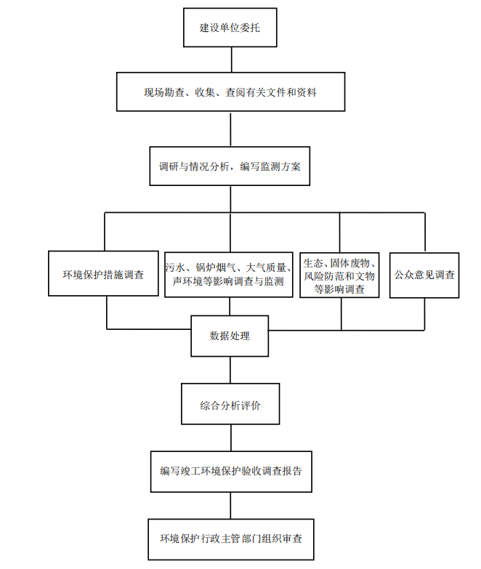
验收调查工作流程图

1.4调查范围及因子

1.4.1调查范围
本次竣工环境保护验收调查的范围为沙文生态科技产业园干田路道路工程沿线设施、敏感点等。
本项目起点连接青龙路，经沙果南路、麦五村、马场营、南坪、干田砖厂、贵阳变电所，终点与G210国道连接，路线全长约3968.174m，道路宽度40m，设计车速60km/h。
本工程主要控制点主要控制点：起点T字形平交于青龙路、经沙果南路、麦五村、马场营、南坪、干田砖厂、贵阳变电所，终点与G210国道连接等相交道路及沿线地形、敏感点。
依据环境影响报告书，结合工程的具体情况，此次验收调查范围如下：
（1）生态调查范围：公路中心线两侧各300m以内区域，弃渣场、料场等。经过景区范围内时调查范围扩大到2~8km或整个敏感区内。
（2）声环境调查范围：道路中心线两侧200m范围内的居民住宅、学校等声环境敏感点，重点调查100m范围内受影响的敏感点。
（3）地表水环境（含运输事故风险）调查范围：公路中心线两侧各200m以内的水库、河流、湖泊区域。跨河路段，范围延至桥位上游100m，下游1000m区域。
（4）环境空气调查范围：路中心线两侧各200m范围内。
（5）社会环境调查范围：公路中心线两侧各200m以内的敏感点（如居民点、学校等）。

1.4.2调查因子
- 生态环境：野生动植物、工程占地类型、取弃土（渣）场的生态恢复状况及已采取的措施、护坡工程及其效果、土地整治工程及其效果、绿化工程及其效果、路基及边坡排水工程的实施效果的调查等；
- 声环境：等效声级L_{Aeq}；
- 水污染源：COD、SS、石油类、氨氮、pH，以及污（废）水排放量及排放去向；
- 运输事故风险：排水设施、相关防范措施、应急预案及管理办法；
- 大气污染源：NO₂、TSP。

1.5验收标准
验收调查原则上采用环境影响报告书所采用的环境标准，对已修订重新颁布的标准则采用替代后的新标准进行校核。

1.5.1环境质量标准
- 声环境
环境噪声执行《声环境质量标准》（GB3096-2008）。公路两侧红线外35m以内的区域执行4a 标准（昼70dB夜55dB），35m以外200m以内的区域执行2类标准（昼60dB夜50dB）；调查范围内的学校、医院等特殊敏感区域一律执行2类标准（昼60dB夜 0dB）。具体标准值见表1.5.1-1。
表1.5.1-1 声环境质量标准（GB 3096-2008）
类别 | 昼间 | 夜间 | 适用区域
2类 | 60dB | 50dB | 以商业金融、集市贸易为主要功能，或者居住、商业、工业混 杂，需要维护住宅安静的区域
4a类 | 70dB | 55dB | 高速公路、一级公路、二级公路、城市快速路、城市主干路 城市次干路、城市轨道交通（地面段）、内河航道两侧区域
（2）环境空气
NO₂、TSP均执行《环境空气质量标准》（GB3095-1996）中的二级标准。具体标准值见表1.5.1-2
表1.5.1-2 环境空气质量标准
项目 |  | 评价等级 | 标准要求 | 备注
日均值（μg/m³） | NO₂ | 二级标准 | 80
日均值（μg/m³） | TSP | 二级标准 | 300
（3）地表水
本项目于K2+224处建设桥梁跨越大泥窝河，大泥窝河水质执行《地表水环境质量标准》（GB3838-2002）Ⅲ类水标准。具体标准值见表1.5.1-3
表1.5.1-3地表水环境质量标准
污染物 | COD | 石油类 | 氨氮 | SS | PH(无量纲)
Ⅲ类标准 | 6 | 0.05 | 1 | 30 | 6-9
（4）地下水
本项目调查范围内原环评在K2+640距道路红线约20m处存在麦绕水井，经调查，由于此处附近居民已搬迁，该处也已规划为园区建设项目用地，此处水井已因周边建设项目施工而填埋。

1.5.2污染物排放标准
（1）废水
本项目不设停车场和收费站，因此道路营运期间主要是路面径流雨水对沿线水体的影响。影响路面径流污染的因素众多，包括降雨时间、降雨量、车流量、大气污染程度、两场降雨之间的时间间隔、纳污路段长度等。各种因素随机性强、偶然性大。一般在公路建成初期和两场降雨间隔较长时，路面雨水径流对沿线水体有一定的影响。主要表现为路面径流携带悬浮颗粒物及车辆行驶遗留污染物，经道路两侧的排水沟从岸边排入沿河路段水体。
因此，本项目运营期产生的污水对环境影响很小。
（2）废气
本项目运营期产生的废气主要为车辆行驶通过本项目路面所产生颗粒物及汽车尾气。道路沿线种植行道树、定期清扫路面，减少污染物的排放，经现场调查，其对环境空气影响很小。
（3）固废
本项目不设置服务区、收费站、养护工区等附属设施运营期，无固体废物产生，对环境影响很小。

1.6保护目标及调查重点
本次调查的重点是公路建设及试运营期造成的生态环境影响、声环境影响和水环境影响（含运输风险事故防范），环境影响报告书及批复中提出的各项环境保护措施落实情况及其有效性，并根据调查结果提出环境保护补救措施。

1.6.1生态环境保护目标
本项目生态环境保护目标为沿线植被、耕地、农田。本项目全线位于沙文科技产业园中，沿线耕地、农田已大部分完成征收，少部分亦正在进行征收事宜，规划为园区建设项目用地。

1.6.2环境空气及声环境保护目标
本项目涉及的环境空气及声环境保护目标主要为项目沿线的学校、居民区、科研单位等，原环评所列敏感点麦五一组、麦五二组、马场营、麦绕、南坪已完成搬迁，白洞居民点也已大部分搬迁，仅余少部分居民正在搬迁进行中，现已规划为建设项目用地，新增敏感点虎峰大厦、贵州科学城、海嘉贵阳双语学校、玫瑰园等。现有保护目标详见表1.6.2-1。
表1.6.2-1环境空气及声环境保护目标
序号 | 道路名称 | 监测点位 | 桩号 | 距道路中心线距离（m） | 高差（m） | 备注 | 照片
 | 金苏大道 | 白洞 | K3+785 | 左侧50 | -1 | 原有 | 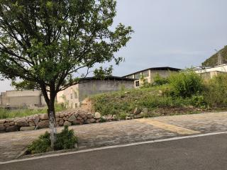
 | 金苏大道 | 兴塑管业 | K2+505 | 右侧30 | 0 | 新增 | 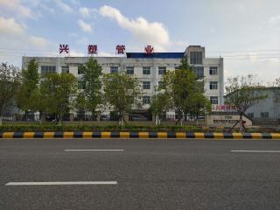
 | 金苏大道 | 虎峰大厦 | K1+585 | 左侧30 | 0 | 新增 | 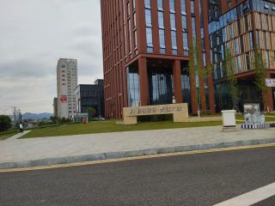
 | 金苏大道 | 贵州科学城 | K1+260 | 左侧40 | -0.5 | 新增 | 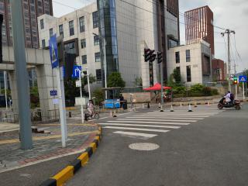
 | 金苏大道 | 海嘉贵阳双语学校 | K0+900 | 左侧45 | 0 | 新增 | 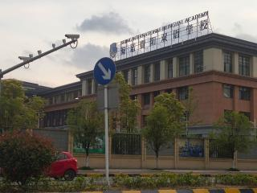
 | 金苏大道 | 玫瑰园 | K0+300 | 左侧 | +0.5 | 新增 | 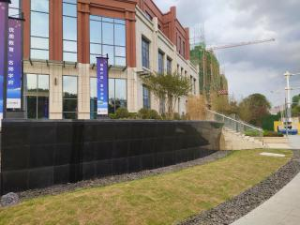

1.6.3水环境保护目标
本项目于K2+224处建设桥梁跨越大泥窝河，大泥窝河水质执行《地表水环境质量标准》（GB3838-2002）Ⅲ类水标准。
本项目调查范围内原环评在K2+640距道路红线约20m处存在麦绕水井，经调查，由于此处附近居民已搬迁，该处也已规划为园区建设项目用地，此处水井已因周边建设项目施工而填埋。

2 工程概况

2.1地理位置及路线走向
干田路是沙文生态科技产业园园区道网的重要组成部分之一。通过本项目的建设，对加快沙文生态科技产业园园区道网的形成，带动沿线土地的开发，促进沙文及白云城市新区可持续发展和生态科技产业园的开发建设，完善城市交通网络具有重要意义。
项目西起于青龙路，经沙果南路、麦五村、马场营、南坪、干田砖厂、贵阳变电所，终点与G210国道连接，路线全长约3968.174m，道路宽度40m，设计车速60km/h，项目总投资36612.04万元。

2.2项目建设过程
- 《关于沙文生态科技产业园干田路道路工程建设项目立项的批复》（筑发改投字[2010]375号），贵阳市发展和和改革委员会，2010.04.27；
- 关于对《沙文生态科技产业园干田路道路工程水土保持方案报告书》的批复，筑水保字[2010]65号，贵阳水利局，2010.12.03；
- 《沙文生态科技产业园干田路道路工程环境影响评价报告书》，贵州省环境科学研究院，2011.02；
- 《关于〈沙文生态科技产业园干田路道路工程环境影响评价报告书〉的批复》（筑环审[2011]12号），贵阳市环境保护局，2011.02.22；
- 本项目于2011年04月05日开工建设，2017年06月06日所有标段完成验收并投入使用。
从以上建设过程分析，本项目建设过程中执行了建设项目环境保护管理程序和“三同时”管理制度。

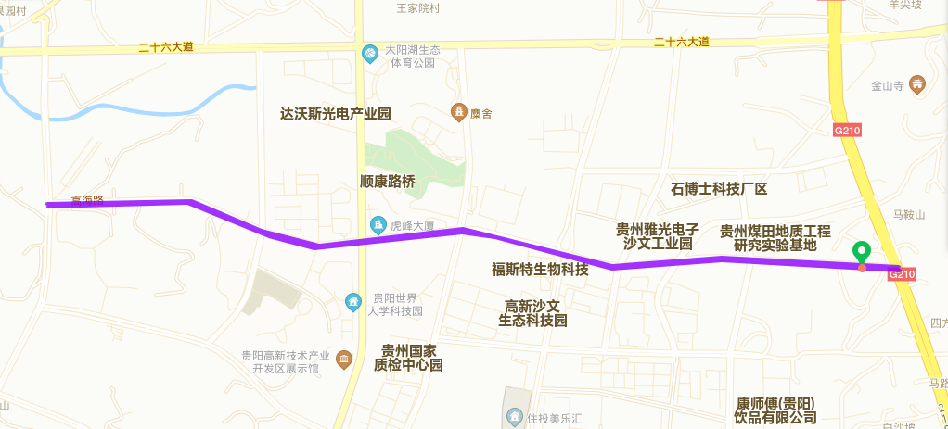
图2.1-1 项目地理位置及走势图

2.3建设内容

2.3.1建设规模及主要技术指标
本项目全长3968.174m，路面宽40m，为沥青混凝土路面，设计时速60km/h，为双向6车道城市Ⅰ级主干道，工程总投资36612.04万元。本项目为新建项目。
本项目线性较好，高填深挖路段较少。项目主要技术指标、工程内容见表2.3.1-1。
表2.3.1-1 项目主要技术指标及工程内容
项目 |  | 单位 | 技术要求
道路等级 |  | — | 城市I级主干道
计算行车速度 |  | km/h | 60
路基宽度 |  | m | 40
土石方量工程 | 挖方 | 万m³ | 41.988
土石方量工程 | 填方 | 万m³ | 28.848
路面工程 | 路面 | m² | 95236.18
路面工程 | 人行道 | m² | 650012
路基防护工程 |  | m² | 34901
涵洞 |  | m | 0
雨水工程 |  | m | 3968.147
污水工程 |  | m | 3968.147
给水工程 |  | m | 3968.147
排水工程 |  | m | 3968.147
燃气工程 |  | m | 3968.147
路灯照明工程 |  | 盏 | 265
交通设施工程 |  | m | 3968.147
行道树工程 |  | 棵 | 3173
绿化带工程 |  | m² | 23026
桥梁工程 |  | m/座 | 20/1
占地 |  | hm² | 16.90
- 路面工程
路面结构采用沥青路面：62cm=5cm细粒式沥青混凝土(SMA-13 SBS改性)+5cm中粒式沥青混凝土(AC-20C)+7cm粗颗粒式沥青混凝土(AC-25C)+玻璃纤维格栅一层((BJG80×80，搭接系数1.05)+透油层+30cm水泥稳定碎石+15cm级配碎石。
人行道结构：5cm通体透水性砖、2cm干硬性水泥砂浆；10cmC15透水混凝土；15cm级配碎石，总厚32cm。
横断面设计：40m=4.5m人行道+2.0m绿化带+12.0m行车道+3.0m绿化带+12.0m行车道+2.0m绿化带+4.5m人行道。
（2）路基工程
路堤边坡坡率根据填料性质，边坡高度和基底地质条件同排水及防护工程综合考虑确定；一般填方路基，当路堤高度小于等于12m时，边坡率1：1.5；当路堤高度大于12m时，采用台阶式边坡，从上至下每8m分一级，级与级中间设2m宽的平台，边坡率均采用1：1.5。坡脚设置护坡道，宽度2.0m。
路堑方案主要根据岩土性质、水文条件、边坡高度等结合路堑排水及防护工程经综合考虑后进行设计并实施。采用台阶式边坡，边坡平台宽2.0m，每级高度8m，边坡坡率一般按以下原则确定：弱～微风化岩层边坡坡率1：0.35～0.5，强风化岩层边坡率1：0.5～0.75，全风化岩层及土质边坡坡率1：1～1：1.25。坡脚设置碎落台，宽1m。
（3）交叉工程
本项目交叉工程详见表2.3.1-2。
表2.3.1-2交叉工程一览表
序号 | 中心桩号 | 交叉道路 | 交叉形式 | 备注
1 | K0+000 | 青龙路 | T字形交叉
2 | K1+290 | 沙果路 | T字形交叉
3 | K1+490 | 金苏大道 | 十字形交叉
4 | K1+960 | 马南路 | 十字形交叉
5 | K2+430 | 金干南路 | 十字形交叉
6 | K3+960 | 210国道 | T字形交叉
（4）桥梁工程
本项目在K2+224处跨越大泥窝河，此处桥梁长20m。
本项目未涉及涵洞和隧道工程。
（5）沿线设施
本项目沿线建设有完善的排水系统，主要由边沟、排水沟、截水沟、检查井等组成，能有效截留本项目产生的污水，防止其对环境造成更大的影响。
本项目设置的交通设施包括警告标志、禁令标志、指示标志、导向标志、交通标线、防护设施等。在人行道及道路中间绿化带设置有双臂路灯，设置间距约为25米，能对道路进行有效照明。
本项目在人行道种植有行道树，道路中间设有绿化带。沿线设置护栏、标志牌、信息板、环卫设施等。
本项目未设置专门的取料场，所需砂石、沥青等全部购买，设有3处临时弃土场，多余弃方运至青龙路弃土场，永久弃土场属于洼地，现已经过平整，规划为园区建设项目用地。

2.3.2项目工程量
本项目建设道路95236.18m²，挖方419880m³，填方288482m³，剩余弃方用于后期复土以及调运至金干南路路基填筑。永久性占地16.90hm²（其中建筑用地0.36hm²、林地0.26hm²、荒草地1.82hm²、耕地14.25hm²、水域0.06hm²）。

2.3.3项目变更情况
本项目基本按照环评报告书所列内容进行施工建设，无重大变更。

2.4 环保投资
本项目环保投资317万元，项目总投资36612.04万元，环保投资占项目总投资的0.9%。
表2.5-1环保投资一览表
序号 | 环保措施 | 数量 | 环评估算  金额（万元） | 实际投资  金额（万元）
1 | 生产废水沉淀池 | 1座 | 0.3 | 0.5
2 | 洒水车 | 1台 | 8.0 | 3.0
3 | 防尘围栏及声屏障 | 1处 | 4 | 4
4 | 绿化 | 道路沿线 | 50 | 80
5 | 边沟、排水沟、边坡、路基、植被恢复 |  | 157.24 | 130
6 | 桥梁护栏 | 40m | 6 | 6
7 | 环评报告编制 | 1 | 25 | 25
8 | 水保方案编制 | 1 | 15 | 15
9 | 环保工程设计 | 1 | 15 | 10
10 | 施工期环境监测 | 1年 | 5 | 0
11 | 施工期环境监理 | 1年 | 10 | 6
12 | 运营期环境监测 | 1年 | 6 | 0
13 | 人员培训、宣传教育 |  | 6 | 6
14 | 环境保护管理 |  | 10 | 10
15 | 环保验收 |  | 25 | 6.5
16 | 不可预见费用 |  | 17.13 | 15
17 | 合计 |  | 359.67 | 317.00

3 环境影响评价报告回顾
环境影响调查的重要任务之一是查清工程在设计、施工过程中对《环境影响评价报告书》及其批复要求的环境保护措施和建议的执行落实情况，因此，回顾《环境影评价响报告书》的主要内容以及环保行政主管部门对报告书的批复意见非常重要。
《沙文生态科技产业园干田路道路工程环境影响评价报告书》由贵州省环境科学研究院于2011年02月编制完成，并于2011 年02月22日得到了贵阳市环境保护局的批复，本次调查中采用的某些结论及环境保护措施考察的依据即出自《沙文生态科技产业园干田路道路工程环境影响评价报告书》。

3.1环境影响影响评价报告的主要结论

3.1.1工程建设内容
项目起于白云区麦五玫瑰基地，接规划青龙路，沿线经沙果南路、麦五村、马场营、南坪、干田砖厂、贵阳变电所，终点接210国道，道路总长3968.174m。
本项目永久占地共计16.90hm²，其中占用耕地14.25hm²、灌木林地0.26hm²、荒草地1.82 hm²、建设用地0.36hm²、交通用地0.15hm²，水域0.06 hm²。临时占地面积为4.90hm²，拆迁建筑物3500m，拆迁户数约14户。2026年昼间远景交通量为1761辆/h，夜间远景交通量为441辆/h。公路设计等级为城市I级主干道，采用沥青混凝土路面，工程总投资36612.04万元，工程建设周期为1年。
本项目本项目挖方419880m²，填方288480m²，废弃方131400m²。废弃的土方中12508m³用于各区后期覆土，77300m³调运至金干南路路基回填；剩余41592m³弃于渣场区；实际总弃方41592m³。
路线共设置桥梁20m/1座，平面交叉6处，设置公交车停靠站8个。本项目所有砂、石料都采取外购，不单独设置砂、石料场。
本项目所需要的沥青混凝土全部采用外购解决，不设置沥青混凝土拌合站。本道路不设收费站、服务区和养护工区等服务设施。

3.1.2规划符合性
- 拟建项目与《贵阳市城市总体规划（2009-2020）》的符合性
根据《贵阳市城市总体规划》（2009-2020），贵阳市城市定位为具有典型喀斯特生态环境和良好避暑自然条件，适宜居住、适宜旅游、适宜创业的生态文明城市。总体规划的空间布局结构为"一城三带多组团、山水林城相融合"，即：一城：以老城区、金阳新区共同构成城市核心，连片发展小河、新添、二戈寨为片区中心的城市结构，实现城市紧凑、集约发展；三带：将百花山脉、黔灵山脉及南岳山脉作为城市建设用地隔离绿化带及生态缓冲区，体现“山中有城、城中有山”的布局特色；多组团：即主城北部的高新区组团，南部的花溪组团，东部的龙洞堡组团，东北部的新天组团，贵阳市城区路网包括“一横一纵一环”为主骨架的路网及“三条环路十六条射线”的路网系统。
拟建道路位于“三条环路十六条射线”中的东北环线（属于“三环路”）以北，属于贵阳市总体规划中的高新区组团规划内容，为高新区组团中沙文生态科技产业园规划中东西向的主要城市I级主干道。
综上所述，本项目属于贵阳市城市总体规划内容，与该总体规划相一致，项目实施符合总体规划要求。
- 拟建项目与沙文生态科技产业园区规划的符合性
根据《贵阳高新技术产业经济带沙文生态科技产业园控制性详细规划》文本及说明书，沙文生态科技产业园规划整体布局形成“一核两带三轴四组团”的规划用地结构发展模式，适应高新区发展布局要求，内部形成“五横三纵一节点”的干道骨架，与白云经济开发区道路网衔接完善，构成完整的道路体系，园区以金苏大道、麦沙大道十字纵横主轴为主骨架构建“四纵五横”园区主干道路体系。
拟建沙文生态科技产业园干田路是属于“四纵五横”主干道体系中的“一横”，平行于麦沙大道的一条重要东西向城市I级主干道，项目起点西接青龙路，向东延伸经规划金苏大道、金干路后止于210国道。
综上所述，本项目属于沙文生态科技产业园中“四纵五横”主干道规划内容，与沙文生态科技产业园规划相一致，项目实施符合总体规划要求。

3.1.3环境现状评价结论
社会环境
- 拟建项目位于贵阳市白云区境内，属于贵阳高新技术产业经济带沙文生态科技产业园区总体规划内容，按I级城市主干道标准进行建设，近年来，项目影响区白云区农业总产量及地方财政收入均得到一定增长，居民生活质量不断提升，但是经济发展水平与产业结构来看，还处于经济发展初级阶段，工业化与城市化水平亟待提高。
- 目前，白云区交通运输基础设施较为落后，公路、铁路之间未能实现合理分工，交通运输各自为阵，不能有效满足经济和对外开放高速发展的需求。
- 拟建项目属于贵阳市城市总体规划内容，同时也是贵阳高新技术产业经济带杪文生态科技产业园区总体规划道路。
- 拟建项目所在区域旅游资源丰富，拟建道路的建设能给当地带米提供便捷的交通条件，有利于推动沿线地区文化旅游事业的发展。
- 贵阳市蕴藏有丰富铝、磷、煤、大理石等矿产资源，是全国矿产资源最为富集的地区之一，白云区矿产资源主要有铝土矿、原煤、铁矿、石灰石、大理石等，储量较大，品质较优、易于开采。拟建道路不压覆重要矿产资源。对矿产资源的开发没有不利影响。
水环境
拟建道路于K2+224处以桥梁跨越大泥窝河，大泥窝河为麦架河支流，执行《地表水环境质量标准》（GB3838-2002）IⅢ类标准。
根据现场调查，在拟建项目K2+640处距拟建道路红线约20m存在麦绕水井，该水井位于干田村麦绕组，供麦绕组约100户居民使用，主要用途为洗衣物和冲洗农作物等，目前项目沿线区域均有自来水供水，拟建道路在该路段为填方路基。
本次评价引用《贵阳高新技术产业经济带沙文生态科技产业园规划环境影响报告书》2009年2月20日~2月22日对大泥窝河的监测数据。根据对大泥窝河地表水设置的断面监测，W1、W2号监测断面除 pH外所有监测因子均未达标，且超标较严重，根据调查，大泥窝河水质受到沿线村民生活污水的影响，水质较差；根据《贵阳高新技术产业经济带沙文生态科技产业园规划环境影响报告书》对园区内麦五组地下水点（Q3）监测数据，受园区内居民生活污水的影响，产业园内地下水总大肠菌群和细菌总数严重超标；个别地下水点浊度超标，但超标量较小；其余各项指标均达到《地下水质量标准》（GB/T14848-93）II类标准。
环境空气
以建道路沿线区域执行GB3095-1996《环境空气质量标准》二级标准。监测表明，项目区空气环境质量均能达到《环境空气质量标准》二级标准，且其环境容量较大。
声环境
- 拟建道路位于贵阳市白云区境内，项目区域内环境现状评价执行标准已由贯阳市白云区环保局确定执行《声环境质量标准》（GB3096-2008）中2类。
- 拟建道路主要噪声源为现有道路交通噪声和居民生活噪声等，其中生活噪声为影响沿线的主要污染源，道路沿线两侧评价范围大多为农田或村庄、分散的居民住宅等，没有强噪声源。
- 沿线所布设的3处环境噪声监测点均未出现超标，声环境敏感点都能达到《声环境质量标准》（GB3096-2008）中相应环境功能标准。
生态环境
项目所处区域位于贵阳市北侧，在贵州省生态功能区划中，贵阳市隶属于中部湿润亚热带喀斯特脆弱生态区域内的黔中丘原盆地常绿阔叶林喀斯特脆弱生态亚区。项目区域由于靠近贵阳市区，人类活动对自然生态系统扰动较大，生态环境抗干扰能力较弱。
拟建项目区域属于I中亚热带常绿阔叶林亚带——IA.贵州高原湿润性常绿阔叶林地带——IA（4）黔中石灰岩山原常绿栎林常绿落叶混交林与马尾松林地区——IA（4）b贵阳安顺石灰岩山原常绿栎林常绿落叶混交林及石灰岩植被小区。贵阳市及周边地区植被以石灰岩植被类型为主，仅在少数边远山区有常绿林留存。马尾松、杉木等常绿针叶树种和麻栎、懈栎、枫香等阔叶落叶树种多有分布，此外还存在着较大面积分布的石灰岩藤刺灌丛和山地草坡。
经现场调查，项目沿线评价区内自然植被分布较少，仅在拟建项目K0+300~K1+000 处道路两侧分布，其余多为人工植被及农田植被。拟建道路项目区主要分布的植被类型主要有针叶林及少量灌丛，主要的植被种类有马尾松、各种栎树以及草本类。另外，项目区农田植被分布较广，有水稻、玉米以及各类蔬菜等。
根据调查，本项目位于贵阳市环城林带第二环城林带内，占地范围内林地主要为灌木林地，未占用比较集中的针叶林等林地。
综合景观敏感性及景观现状质量评价结果，拟建公路沿线各类景观均属于中级敏感景观目标类别，观赏者对其关注程度为较为关注，表明公路施工对其产生的干扰一般。景观现状评价结果表明，沿线景观环境质量总体一般，为避免对上述景观类型造成影响，公路建设过程中应注重对沿线景观（尤其是林木、农村居民点景观）环境资源的保护，并做好施工结束后的景观恢复与创造工作，使公路外部景观保存完整。
经实地调查结合资料，本项目所经区域未涉及风景名胜区、森林公园和自然保护区等生态敏感区域，也未涉及基本农田占用。沿线评价范围内未发现受国家保护的野生动植物种类和古树名木。

3.1.4环境影响预测与评价
社会环境
- 本项目所在区域旅游资源丰富，项目沿线评价范围无风景名胜等旅游景点及文物保护单位，对旅游景点及文物保护单位不造成直接影响，同时，拟建道路的建设可以为贵阳市的旅游资源的开发利用提供便捷的交通条件，能够更加方便区域内外游客进行参观，帮助推动沿线地区文化旅游事业的发展，并有助于提高当地的经济水平。
- 拟建项目位于贵阳市白云境内，为规划中的城市路网工程，本项目建设将为白云区旅游资源的开发利用提供便捷的交通条件，方便区域内外游客进行参观，帮助推动沿线地区文化旅游事业的发展。
- 根据现场调查，在本项目道路K3+480右侧约60m为500KV贵阳变电所，500KV 贵阳变电所位于贵阳市白云区沙文镇，占地面积150余亩，该变电所地处贵州500KV日字型环网的中心，是贵州电网的枢纽变电所。本项目线路距离该变电所厂界边缘约60m，不会造成对变电所得分割，同时本项目在该路段为填方路基，不涉及大的挖方及爆破，对变电所影响较小，同时，在本工程途径路段，有一定数量的高压输电线铁塔分布，线路布设均采取避绕方案，避免对高压输电线铁塔造成破坏，项目实施对高压输电线铁塔影响较小。在项目起点路段向南约1Km处规划有110KV变电站，本项目对该变电站实施及其电力线布设不产生干扰。
- 土地征占在一定程度上能够促进当地劳动力构成的改变和居民生活方式的改变，使其更趋于合理。所以只要建设单位严格按照居民征地安置规划和标准执行，总体而言，本项目征地不会降低沿线被占用耕地居民的生活水平。
- 拟建项目道路两侧居民较多，工程施工占用部分现有道路，可能造成车辆拥挤、车速降低，交通阻塞，降低原有道路的通行能力，因此，如果不采取相应的措施，本项目施工期将可能造成居民出行不便等不利影响。
- 经现场调查、查阅资料并向相关矿产部门了解，拟建道路不压覆重要矿产资源。对矿产资源的开发没有不利影响。相反，道路的建成将为沿线地区提供便利的交通设施，改善运输条件，是有利于矿产资源的开发与利用的。
- 项目拟拆迁房屋面积为3500m，拆迁户数14户。项目沿线范围有一定数量居民住宅及公共设施，拆迁将会影响当地居民的生活和生产。根据沙文生态科技产业园拆迁安置方案，针对园区建设涉及的拆迁居民，分别设置沙文镇安置点及艳山红镇安置点，安置点建设地点位于麦沙大道右侧，白云区沙文镇沙文村，用地面积65.77亩，筑面积104747.87m²；艳山红镇安置点建设地点位于金苏大道右侧，白云区艳山红镇艳山红村，用地面积232亩，总建筑面积404873.8m²。由于被拆迁居民的住房条件、人口构成等情况不同，所以在搬迁安置过程中所受到的影响程度也不尽相同。考虑到工程动工前，建设单位将协助各级地方政府根据当地实际情况安排征地拆迁影响户和居民的重新安置工作，基本上可以保证受影响居民安置后的生活水平不会因公路建设而降低。因此，工程拆迁的不良影响主要表现在拆迁起到搬进新居前的短时间内。
水环境
- 施工期
路基的填筑以及各种筑路材料的运输等产生的粉尘随风飘落到大泥窝河中，将会对水体产生一定的影响。大泥窝河属小河，复氧较困难，环境容量较小，施工过程当中扬尘、粉尘造成的影响也不可忽视。此外，一些施工材料如沥青、油料、化学品物质等在其堆放处若保管不善，被雨水冲刷而进入水体也将产生水环境污染。
拟建项目跨河桥梁为位于K2+224（跨大泥窝河）处的大泥窝河小桥，跨越桥梁在河中无桥墩基础施工。大泥窝河为麦架河支流，执行《地表水环境质量标准》（GB3838-2002）Ⅲ类标准，由于本项目桥梁在大泥窝河中均无基础施工，因此本项目桥梁仅为水上施工工序。在河流附近钻孔灌注泥浆时在循环过程中会由于钻渣的沉积，导致沉淀池中泥浆淤积而产生溢洒，造成对河流的污染。桥梁施工机械设备漏油、机械设备维修过程中的残油，若直接排入河流，将会对河流水质造成一定的油污染，污染水质。
在拟建项目K2+640处距拟建道路红线约20m存在麦绕水井，该水井位于干田村麦绕组，供麦绕组约100户居民使用，主要用途为洗衣物和冲洗农作物等，目前项目沿线域均有自来水供水，拟建道路在该路段为填方路基。在施工作业时，工程填方或边坡防护不及时，将可能造成水土流失或滑坡，引起水井内悬浮物浓度增加，水井水质下降；工期建筑材料随意堆放也可能堵塞水井，目前项目沿线区域均有自来水供水，只要加强工程施工管理措施，对居民生活用水总体影响较小。本项目施工期施工人员按120人计，由于本项目施工期不设置施工营地，施工人租用项目沿线居民房居住，利用现有居民点污水处理设施，对水环境的影响较小。
- 营运期
拟建项目沿线主要水体为大泥窝河。本拟建项目排水体制实行雨污分流体制，项目建成营运后，随着交通量的逐年增加，沉降在路面上的机动车尾气排放物、汽车泄漏的油类以及散落在路面上的其它有害物质也会逐年增加。上述污染物一旦随降水径流进入体，将对水体的水质产生一定影响。由于拟建项目为市政道路，沿线及桥梁将布设完整的集排水系统，本项目的桥梁工程在桥面上不设置雨水孔，桥面径流污水将通过排水沟进入两端的污水排水系统，不进入河流，因此本道路的建设不会对沿线水环境质量产生影响。
本项目营运期实行雨污分流制，拟建道路营运期不产生污水，道路沿线开发建设产生的污水均沿经干田路排污管进入大泥窝河截污沟及麦架河截污沟排入白云区污水处理厂处理，因此，只要在营运期加强风险防范，本项目对麦绕水井不会造成影响。
根据《沙文生态科技产业园控制性详细规划》，园区内排水系统规划以麦架河构建规划区排水系统主骨架，3个排水分区（大泥窝河、沙子哨、金甲排水分区）为区域排水主线。拟建干田路沿线污水通过干田路以及产业园内其他规划道路的污水管线排入麦架河截污干管，污水通过加压泵房提升至白云区污水处理厂，加压泵房位于麦架河截污干管末端位置在大路河与麦架河交叉处（下堰村糯米寨东北侧）。白云区污水厂位于白云区大山洞村，已于2008年9月投入营运，已建规模4万m²/d，近期将扩建规模至6万m³/d。园区需处理污水量约2.0万m³/d，白云区污水处理厂现状处理污水量为2.9万m³/d，有较大的纳污处理空间，能满足园区污水处理需求。
目前，贵阳市白云区人民政府同意接纳贵阳高新区沙文生态科技产业园污水进入白云区污水处理厂进行处理，并出具了相关意见，以解决近期园区污水达标排放的问题。
综上所述，项目沿线的污水排放是可行的。
根据相关部门了解，麦架河截污干管、提升泵房及大泥窝河截污沟等工程将于2012年底建成。若以上截污干管等排水工程在本项目建成后仍未实施，则本项目沿线单位产：的污水须经自行修建的污水处理设施处理达标后排放，禁止直接排入表架河、大泥窝河等水体。
环境空气
- 施工期
施工期主要的大气污染物是扬尘、粉尘、沥青烟，还有少量苯并[a]芘。扬尘和粉尘主要来源于灰土的拌和，以及材料运输撒落和运输产生的二次扬尘。沥青烟和苯并[a]芘产生路面摊铺。根据类比预测，采取经常撒水降尘措施，对环境的影响较小，同时随着施工期的结束，影响随之消失。
- 营运期
①通过模式预测计算NO₂预测污染物排，在正常气象条件下，汽车尾气中 NO₂在正常气象条件下，汽车尾气中NO₂在营运初期贡献的日均和高峰时期的污染浓度最大值分别为0.018mg/m³和0.039mg/m³，营运中期各值分别为0.033mg/m³和0.054mg/m³，营运远期各值分别为0.046mg/m³和0.088mg/m³。NO₂的预测值在营运各期均达到《环境空气质量标准》二级标准限值。
②通过对拟建道路沿线6处环境空气敏感点汽车尾气影响的预测，在正常车流量含高峰车流量、交通阻塞时情况下，NO₂一次浓度均满足GB3095-1996《环境空气质量标准》二级值的要求，环境保护目标均未出现超标。
声环境
（1）施工期
施工噪声将对沿线声环境质量产生一定的影响，这种噪声影响白天将主要出现在距施工场地42.5m范围内，夜间将主要出现在距施工场地198.7m范围内。由于夜间强噪声源是禁止施工的，基于此前提下。昼间距离施工场地42.5m范围内受影响的声环境敏感点主要有1处，该处噪声敏感点没有随工程而拆迁。为减轻施工噪声对敏感点的影响，施工单位应根据场界外敏感点的具体情况采取必要的降噪措施。
（2）营运期
①路段噪声影响
- 按4a类标准，拟建干田路昼间营运近期、中期、远期达标距离均位于道路红糯范围内；夜间近期达标距离位于道路红线范围内，中、远期达标距离分别为距路中心线23.0m和33.5m。
- 按2类标准，拟建干田路营运近期、中期、远期昼间达标距离分为距路中心27.5m、41.5m和67.2m，夜间初、中、远期达标距离分别为距路中心线37.5m、490m 和72.0m。
- 相对于昼间噪声达标距离，夜间达标距离大于昼间的达标距离，说明拟建道路夜间交通噪声影响大于昼间。
- 从拟建道路的交通噪声预测达标距离看出，道路营运近、中、远期达标距离的增加，是因为近、中、远期交通量逐渐增大所致。
②敏感点噪声影响
敏感点环境噪声预测应考虑其所处的路段及所对应的地面覆盖状况、道路结构、路堤或路堑高度、道路有限长声源、地形地物、距路面高程等因素修正，由交通噪声预测值迭加相应的声环境背景值得到。根据预测，本项目沿线6处敏感点中，营运近期、中期及远期昼间、夜间噪声均不超标。

3.1.5固体废物
本项目施工过程中不设置施工生活营地，施工人员可就近租用沿线的民房。施工人员产生的生活垃圾当地环卫部门统一收集，因此施工人员产生的生活垃圾不会给沿线环境造成污染。
道路施工场地的建筑垃圾主要是指剩余的筑路材料，包括石料、砂、石灰、水泥、钢材、木料、预制构件等。上述筑路材料均是按施工进度有计划购置的，但道路工程规模、工程量大，难免有少量的筑路材料余下来。若石灰或水泥随水渗入地下，将使土壤板结、pH值升高，同时还会污染地下水，使该块土地失去生产能力，浪费了珍贵的土地资源。
本项目挖方419880m³，填方288480m³，废弃方131400m³。废弃的土方中12508m³用于各区后期覆土，77300m³调运至金干南路路基回填；剩余41592m³弃于渣场区；实际总弃方41592m³。本项目全线拆迁建筑物3500m³，拆迁户数约14户，拆迁建筑垃圾若不采用相应的保护措施，将会给自然环境和人群的健康造成不良的影响。
本拟建道路建成后，道路两侧人行道按一定的距离设置一个垃圾收集桶收集道路运营垃圾，环卫工人定期处理，分别送往临近的城市现有垃圾处理场处置，运营垃圾对环境影响较小。

3.1.6生态环境
拟建道路建设项目对生态环境的影响，主要表现为对沿线区域地表植被的破坏和土地占用的影响，以及由此而引发的生态问题和水土流失问题。
- 工程占地情况分析 本道路工程的建设，对自然植被的影响甚微，不会导致沿线区域土地利用结构发生较大改变。
- 对植物、植被的影响
本道路工程的施工期和营运期对植被和植物的影响均较小；工程对本区域的植物多样性不会造成很大的影响，影响甚微。
- 工程对野生动物影响
道路施工和运营对陆栖动物的影响具体表现为破坏植被，导致动物栖息地受到损害，可能阻断动物迁徙、活动路线，以及运营时噪声、汽车尾气等对动物的不良影响等方面。
据调查拟建道路评价范围内没有国家和地方重点保护野生动物分布，因此拟建道路对国家和地方重点保护野生动物没有影响。受道路建设影响的野生动物主要为适应农耕地和居民点栖息的种类，种属单调，主要以鼠型啮齿类和食谷、食虫的篱园雀形鸟类组成优势，林栖兽类稀少。其影响主要表现为工程占地破坏地表植被，缩减野生动物栖息范围等。
- 工程临时用地设置环境合理性分析
①本项目所有砂、石料都采取外购。其水土保持责任由料场所有者负责。施工单位的采购费中含料场水土流失防治费，在与料场签订的采购合同中必须明确水土流失防治黄任由料场一方承担，并报当地水行政主管部门备案。在下阶段设计中如果确定了部分钞石料场确需自行开采，则需要另行编报水保方案。本方案报告中不包含料场内容。
②根据拟建项目水土保持报告书，本项目施工生产营地共设置两处，即项目起点和终点各布设一处。每处施工生产营地区占地约0.90hm²，共占地1.80hm²。施工结束后需利用剥离的表层土进行植被绿化恢复，其占地总体是合理的。
③根据本项目水保报告，本项目挖方419880m³，填方288480m³，废弃方131400m³。拜的土方中12508m³用于各区后期覆土，77300m³调运至金干南路路基回填；剩余41592m³弃于渣场区；实际总弃方 41592m³。
通过对沙文生态科技产业园同期建设的马南路、干田路、金十南路、苏庄路、妻路5条道路土石方进行统计，该5条路开挖土石方量共计97.58万m³，回填土石方量82.08万m³，绿化覆土4.35万m³，经综合利用及综合平衡后，共产生废弃土石万10.66万m³。
该5条道路位于沙文生态科技产业园规划区范围内，弃渣考思集中堆放。水保方案编制单位协同建设单位根据项目建设需要及地形地貌条件，在干田路起点南侧约700m、麦苏路起点西侧约500m处设置弃渣场1处，该弃渣场占地1.60hm²，为冲沟型弃渣场，主要容纳干田路、苏庄路、麦苏路以及金干南路等道路弃渣，容量约12万m³，其工程纳入干田路工程范围。
该渣场位于沟谷中，距离最近的居民点约500m，且之间有山坡阻隔，影响很小；该弃渣场总容量约12.0万m³，同期实施的5条道路项目实际弃渣量10.66万m³，满足该5条道路弃渣需要；该渣场未占用现有河道和季节性河道，沟谷两侧山体稳定，沟谷底部较地势平缓，诱发泥石流等地质灾害风险较低；弃渣场占地类型主要以荒草地和梯坪地为主，弃渣前进行表土剥离，堆渣完毕后可平整复耕；该5条道路废弃土石方运输距离最远约5km，较其他建设项目运距稍远，因本项目位于城市规划区内，所以本次评价认为该运距是可行的。因此，本次评价认为该渣场选址合理。考虑到本拟建道路所在区域均已规划为建设用地，建议该5条道路弃渣根据城市建设规划用作近期建设项目场地平整，使之得以资源利用、变废为宝。
- 拟建项目景观影响分析
随着项目的实施，人为工程活动将对自然生态环境带来一定的影响，主要表现在施期间砍伐乔木、填筑路基、跨越河道等，必将破坏原有的地形地貌和地表植被，影响动物栖息环境，破坏土体的自然平衡，引起斜坡失稳，水土流失，破坏原有的景观，从而对区域景观环境质量产生影响。根据环境现状调查可知，拟建道路沿线经过地区多为欠村田园景观，大量的施工机械和人员进驻给原有的景观环境增添了不和谐的景色。
以建项目实施完成以后，道路两侧在主要以城市建筑景观为主，拟建建道路主体工程可以同城市景观融为一体，不会造成景观影响。

3.1.7水土保持
- 通过对项目建设区水土流失现场进行详细调查结合各区水土流失因子分析，道路沿线城市建设用地面积较大，水土流失较轻，侵蚀形式以面蚀和剥蚀为主，局部路段有沟蚀发生。沿线绝大多数路段为轻度及微度侵蚀区，拟建道路沿线土壤侵蚀模数本底值为575t/km²·a。
- 依据防治责任划分原则和依据，确定本项目水土流失防治责任范围总面积24.66hm²，其中，项目建设区面积21.80hm²，直接影响区面积2.86hm²。
- 经预测，本工程建设可能造成的水土流失总量为1129.44t，新增水土流失量为934.29t。
- 通过实施水保方案，设计水平年防治目标规划值：土壤流失控制比1.0，拦渣率95%，扰动土地整治率95%，水土流失总治理度 97%，林草植被恢复率99%，林草覆盖率27%。
- 本项目水土保持静态总投资4044.54万元。其中主体工程设计的水土保持工程静态投资3887.30万元，本方案新增水土保持工程静态投资135.44万元，水土保持设施补偿费 21.80万元。新增水土保持工程静态投资中：工程措施39.09万元，植物措施3.53万元，临时工程38.12万元，独立费用47.03万元（其中水土保持监测费11.92万元，水土保持监理费12.00万元），基本预备费7.67 万元。

3.1.8环境风险
- 本拟建项目施工期间不可避免的使用一些漆料、油料。一方面这些危险物品如果管理不善意外发生爆炸、燃烧将危害施工人员及沿线群众的人身安全，造成严重后果；另一方面这些危险物品发生泄露，将会对沿线水体产生污染。
- 本项目危险品运输车辆发生交通事故的概率不为零，所以不能排除重大交通事故等意外事件的发生，亦即危险品运输车辆在拟建道路上有出现交通事故而严重污染环境的可能。
- 经采取风险防范措施和制定严格的风险应急预案，尽管有风险事故的发生，但脑险水平是可以接受的。
- 在K2+224跨越大泥窝河的小桥防撞护栏应进行强化、加固设计，避免发生交搴故的车辆直接进入水体，以减缓污染风险事故造成的污染物扩散，经估算防撞护栏长约40m。

3.1.9主要环境保护措施

3.1.9.1社会环境保护措施
施工期
- 工程征地的建议与要求
- 本项目全线永久占地总面积为16.90hm²，占用土地现状类型主要为部分耕地、荒地、建设用地，施工前必须办好建设用地审批手续。
- 项目征地要参照国家或贵州省相关规定的补助标准，结合当地实际，将征地补助费用及时支付给地方政府。
- 本工程建设项目占用耕地经依法批准后，白云区人民政府应按国务院批准文件修改土地利用总体规划，并补充划入数量和质量相当的耕地。
- 工程拆迁、安置的建议与要求
项目拟拆迁房屋面积为3500m²，拆迁户数约14户，包括居民住宅及公共设施。为作好本工程建设的征地拆迁、安置工作，建议白云区相关管理部门，由白云区及沿线乡镇政府与建设单位组成本工程的征地拆迁安置办公室，负责承担本工程的征地、拆迁、安置的具体事项。
- 其它措施
- 对因拟建工程建设占用或毁坏的地方道路进行改移或防护处理，并进行路面的恢复及绿化；对毁坏的电力系统，及时采取改移、升高杆塔、设涵跨越或从通道等结构 物下通过等措施进行恢复；
- 施工人员生活区应有卫生医疗保障，并制定完善的卫生监督管理措施系统；
- 施工现场悬挂施工标牌，标明工程名称、负责人、施工许可证和投诉电话等内容，接受社会各界和居民监督；施工单位应配备1-2名专职环保人员负责环境管理；
- 施工结束时，将施工过程中损坏的道路、沟渠等应予以修复或支付地方政府定的补偿费用，以维护地方政府和群众的正当利益。
- 建设单位施工期间应与相关部门制定好通行方案，保证施工的正常进行和现有道路的行车安全、畅通。
营运期
- 拟建道路的管理机构应做好交通运输安全预防和宣传工作，确保道路畅通和人民生命财产安全。
- 做好环境工程的建设和维护工作，使道路与周围环境相协调，消除道路主体工程阻隔及营运对沿线人民的心理上产生的压力。
- 加强主体工程的管理工作，确保通道工程畅通，以提供人民的出行方便、工作方便。

3.1.9.2水环境保护措施
- 施工期
施工废水不得排入大泥窝河。本工程拟对其采用自然沉降法进行处理。在K2+224 跨大泥窝河桥头设1座简单平流式自然沉淀池（容量约20m³），废水由沉淀池收集，经酸碱中和沉淀、隔油除渣等简单处理后，主要污染物SS去除率控制到80%，pH值调节至中性或弱酸性，油类等其它污染物浓度减小。施工废水经沉淀后全部回用，以有效控制废水超标排放造成大泥窝水质污染。
严禁在K2+640麦绕水井附近堆放建筑材料，禁止向水井排入生产废水，并在靠近水井的一侧设置挡墙，避免水井内悬浮物增加。
- 营运期
- 本道路不设收费站和养护工区等服务设施，所以项目在营运期不产生生活水污染。
- 在K2+224跨越大泥窝河的小桥防撞护栏应进行强化、加固设计，避免发生交通事故的车辆直接进入水体，以减缓污染风险事故造成的污染物扩散，经估算防撞护栏长约40m。
- 本拟建项目为市政道路，沿线将布设完整的集排水系统，包括雨水口、排水沟、雨水管等，并与周边道路的排水系统相连接，运营期形成的路面径流将最终通过排水系统排放，雨污水管道单侧布置于道路车行道下，雨污水随道路坡度排入与本项目同期建设且先于本项目完工的大泥窝河和麦架河截污沟，最终进入金百污水处理厂。
- 由于目前金百污水处理厂暂时未建设，而园区急需完善的污水处理系统，目前，贵阳市白云区人民政府同意接纳贵阳高新区沙文生态科技产业园污水进入白云区污水处理厂进行处理，以解决近期园区污水达标排放问题。在金百污水处理厂建成投用后，项目区的污水则直接经麦架河截污沟进入金百水处理厂。
根据《沙文生态科技产业园控制性详细规划》，园区内排水系统规划以麦架河构建规划区排水系统主骨架，3个排水分区（大泥窝河、沙子哨、金甲排水分区）为区域排水主线。拟建干田路沿线污水通过干田路以及产业园内其他规划道路的污水管线排入麦架河截污干管，污水通过加压泵房提升至白云区污水处理厂，加压泉房位于麦架河截污干管末端位置在大路河与麦架河交叉处（下堰村糯米寨东北侧）。白云区污水厂位于白云区大山洞村，已于2008年9月投入营运，已建规模4万m²/d，近期将扩建规模至6万m²/d。园区需处理污水量约2.0万m³/a，白云区污水处理厂现状处理污水量为2.9万m³/d，有较大的纳污处理空间，能满足园区污水处理需求。
综上所述，项目沿线的污水排放是可行的。
根据相关部门了解，麦架河截污干管、提升泵房及大泥窝河截污沟等工程将于2012底建成。若以上截污干管等排水工程在本项目建成后仍未实施，则本项目沿线单位产生的污水须经自行修建的污水处理设施处理达标后排放，禁止直接排入麦架河、大泥窝河等水体。

3.1.9.3环境空气保护措施
- 施工期
①在施工场区的土石方开挖、物料装卸过程中，必须在施工现场设置防尘围栏，物料运输车辆应实行密闭运输，降低粉尘和扬尘对空气环境和沿线的影响。
②加强对产生的粉尘和扬尘的控制，附近有环境空气敏感点在施工场地须设置符合要求的防尘围栏；晴天施工的时候，施工的路面应经常洒水，使路面保持湿润，减少扬尘；物料运输实行密闭运输，禁止超载，避免在运输过程中发生遗撒或泄漏等，以减少汽车经过和风吹引起的道路扬尘，同时在施工场地进出口处布设冲洗平台，尽量降低施工期粉尘和扬尘对空气环境和沿线住户的影响。
③施工过程中受环境空气污染的最为严重的是施工人员，施工单位应着重对施工人员采取防护和劳动保护措施，如缩短工作时间和发放防尘口罩等。
④施工单位必须选用符合国家卫生防护标准的施工机械设备和运输工具，确保其废气排放符合国家有关标准。
- 营运期：
①设置专业清洁人员维护和保持桥面、路面清洁，降低路面尘土飞扬对空气环境的影响。
②载重货车实行密闭运输，降低在运输过程中的抛撒或泄漏等，减少拟建道路路面的垃圾和尘土。
③加强交通管理，限制汽车荷载和通行速度，降低汽车扬尘和尾气排放量；抽查汽车尾气，发放尾气排放合格证，禁止尾气超标车辆上路行驶。
④可结合当地生态建设等规划，在靠近道路两侧，多种植乔、灌木。这样即可以净化吸收机动车尾气中的污染物、道路粉尘，又可以美化环境，改善路容，增强城市景观。

3.1.9.4声环境保护措施
- 施工期
- 施工单位必须选用符合国家有关标准的施工机具和运输车辆，尽量选用低噪声的施工机械和工艺，振动较大的固定机械设备应加装减振机座，固定强噪声源应考虑加装隔音罩（如发电车等），同时应加强各类施工设备的维护和保养，保持其良好的运转，以便从根本上降低噪声源强。
- 为保护施工人员的健康，施工单位要合理安排工作人员轮流操作辐射高强噪声的施工机械，减少接触高噪声的时间。对距辐射高强噪声源较近的施工人员，除采取戴保护耳塞或头盔等劳保措施外，还应适当缩短其劳动时间。
- 筑路机械施工的噪声具有突发、无规则、不连续、高强度等特点。据调查，施工现场噪声有时超出4a类噪声标准，一般可采取施工方法变动措施加以缓解。如噪声源强大的作业可放在昼间（06：00～22：00）进行或对各种施工机械操作时间作适当调整。为减少施工期间的材料运输、敲击、人的喊叫等施工活动声源，要求承包商通过文明施工、加强有效管理加以缓解。
- 对距居民区42.5m以内的施工现场，昼间强噪声设备施工应合理布局并采取商时移动声屏障，以确保敏感点噪声达标，本项目距离较近的南坪出现施工噪声超标，因此在进行施工时需设置移动声屏障。噪声大的施工机械在夜间（2200～0600）停止施工。必须连续施工作业的工点，施工单位应视具体情况及时与当地环保部门取得联系按规定申领夜间施工证，同时发布公告最大限度地争取民众支持，并采取临时声屏障等防噪措施。在施工便道50m内有成片的居民时，夜间应禁止在该便道上运输建筑材料。
- 建设单位应责成施工单位在施工现场标明张布通告和投诉电话，建设单位在接到报案后应及时与当地环保部门取得联系，以便及时处理各种环境纠纷。
通过采取以上措施，可最大限度地减少施工噪声对周围环境的影响，满足GB 12523-90《建筑施工场界噪声限值》的要求，保证居民的正常生活不受干扰。
- 营运期
本项目建设在改善区域交通条件的同时，将对周边环境增加新的噪声污染源，并对沿线环境敏感点产生交通噪声污染。现有6处居民点在营运初期、中期、远期昼间、夜间噪声均不超标。
考虑本项目所在区域已规划为产业园建设区，随着该区域城市建设的发展，以上居民点可能会被改造或规划成其他用地，所以本项目对现有6处居民点均不考虑降噪措施，仅进行跟踪监测，并提出以下建议：
- 加强交通管理，严格执行限速和禁止超载等交通规则，在通过人口密度较大路段，在附近设置禁鸣标志，以减少交通噪声扰民问题。
- 经常养护路面，保证道路的良好路况。
- 道路自身的绿化降噪。在道路的设计中，充分考虑自身的绿化降噪降尘问题。道路人行道上种植行道树。结合本项目城市道路附属工程，确保落实，绿化设计既美化城市道路景观，又可起到减噪、降尘的作用。
- 沿线各建设单位应加强对本道路沿线的声环境质量的环境监测工作，对可能受到较严重污染的敏感点实行环境噪声定期监测制度，根据因交通量增大引起的声环境污染程度，及时采取相应的减缓措施。
- 随着本项目道路的建成，对比较靠近道路建筑，建议设计加入防噪设计或改变建筑物使用功能等。城市管理部门应提出科学的城市交通管理办法和严格的管理措施，严禁不合格的车辆通行。
- 根据《贵阳高新技术产业经济带沙文生态科技产业园控制性详细规划》，拟建道路 K0+610~K1+920路段两侧区域将可能作为科研及居民建筑用地。规划实施后为了使距离拟建道路红线35m以内的建筑满足《声环境质量标准》（GB3096-2008）中4a类标准，其位置距离拟建道路红线至少应大于13.5m；为了使距离道路红线35m以外的科研及居民建筑满足《声环境质量标准》（GB3096-2008）中2类标准，其位置距离拟建道路红线至少大于52.0m。若以上规划无法满足相应的《声环境质量标准》，本环评建议在将来规划修编或实施时，应充分考虑该路段的建筑物功能布局，特别是科研等特殊敏感建筑规划建设时更加要留有余地。

3.1.9.5固体废物处置措施
（1）施工结束后，施工场地应及时平整，清场要彻底，建筑垃圾部分用于场地回填，不可利用部分运至合法建筑垃圾填埋场。
（2）加强施工期现场管理，及时清理拆迁建筑垃圾和建筑废料，妥善处置。
（3）营运期道路两侧工程本身设计有垃圾筒，由城市环卫部门及时进行清理。

3.1.9.6生态环境保护措施
- 施工期：
- 植被保护与恢复措施
①开工前对施工临时设施的规划要进行严格的审查，以达到既少占农田、林地，又方便施工的目的。
②严格按照设计文件确定征占土地范围，对征占农田的应按相关手续办理征地手续并获得相应批复文件后开展地表植被的清理工作。
③严格控制路基开挖施工作业面，避免超挖破坏周围植被，加强施工管理，避免道路红线外的植被破坏。
④工程施工过程中，严格按设计要求进行土石方作业，禁止随意堆弃。
⑤在林地灌木集中路段施工，各施工单位应加强防火知识教育，防止人为原因导致火灾的发生。
⑥施工期临时设施用地尽量选择在征地范围内，因道路施工破坏植被而裸露的土地（包括路界内外）均应采取临时防护措施在施工结束后立即整治利用，恢复植被。
⑦尽可能保护表层有肥力的土壤，集中堆放并采取临时防护措施，以便于后期绿化利用或复垦。
⑧对于坡面工程应及时采取工程或植物措施加以防护以减少水土流失。
⑨在路基清表作业过程中，若发现的珍稀濒危野生植物应报地方林业主管部门，采取移植等保护措施。
- 动物保护措施及建议
①宣传野生动物保护法规，打击捕杀野生动物的行为提高施工人员的保护意识，严禁捕猎野生动物。施工人员必须遵守《中华人民共和国野生动物保护法》，严禁在施工区及其周围捕猎野生动物，特别是国家保护动物。
②防治动物生境污染
人类的活动增加，会给环境污染带来新的隐患。从保护生态与环境的角度出发，建议本工程开发建设前，尽量做好施工规划前期工作；做好工程完工后生态环境的恢复工作，以尽量减少植被破坏对动物栖息地的不利影响。
③本项目重点应重点关注两栖和爬行类动物的保护，施工期应在道路两侧绿化带种植灌草丛植被以便为两栖和爬行动物提供适宜的隐蔽和栖息场所。
- 营运期
- 植被保护与恢复措施
①及时实施道路两侧的绿化工程，并加强对绿化植物的管理与养护，保证成活。尤其应注意在景观敏感的跨越河流处采取相应的绿化措施，协调桥梁和河畔景观。
②强化道路运输监督工作，要求运输含尘物料的汽车应加盖蓬布。
③土地补偿措施及农田环境保护应严格按照国家和地方的相关法规执行。
④道路绿化要认真贯彻《国务院关于坚决制止占用基本农田进行植树等行为的通知》（国发电【2004】1号）的有关要求，对道路沿线是耕地的，要严格控制绿化带宽度。在切实做好道路用地范围内绿化工作的同时，要在当地人民政府的领导下，配合有关部门做好绿色通道建设。对不符合规定的绿化用地，有关部门不予批准。
⑤施工期扰动破坏的农地及绿地在道路修建完成后应及时进行复垦及补种。
- 动物保护措施及建议
针对本项目动物保护重点在于两栖类和爬行类的保护上，两栖类和爬行类行动能力较弱，而本工程又为开放型道路，两栖和爬行动物在跨越道路时很容易被来往车辆碾压致死，应在野生动物活动频繁的地方设置警示标志，提醒司机减速避让。
- 景观环境保护措施
景观保护重在设计，应在设计初期就针对特殊的景观保护点和区段采取针对性的设计，使道路景观与沿线各个类型景观相互协调。人工建筑人性化和实用性的同时还要考虑与周边自然环境特点相融合。

3.1.10公众参与
本次调查采用了三种调查形式，即个人访谈表、团体访谈、媒体信息公告。公众参与调查将调查到的情况分别进行统计、归纳和汇总成本建设项目的公众参与调查结果。本次公众参与共收回调查表85份（其中个人访谈80份，团体访谈5份），包括影响区域的企事业单位、政府机构等社会团体。调查结论如下：
- 公众关心主要是新建项目对土地的破坏，影响农户的经济收入和生活方式。
- 26.3%的公众对道路征地、拆迁补偿政策不够了解，分别有86.7%和13.3%的公众选择了服从和有条件拆迁和重新安置。公众普遍认为征地补偿工作能公开、透明、及时到位。
- 公众认为项目修建期间的粉尘污染和施工车辆的噪声污染应采取合理措施，保证项目沿线敏感点的正常生活及工作；加快工程进度，合理安排时间。
- 加强沟通，多征求地方基层意见；施工过程中施工单位和人员须尊重当地民风民俗。
- 修建项目可能产生的环境问题你最为关心的是，82.5%社会团体代表认为道路建设对环境问题中关心的是水环境的影响；87.5%的社会团体代表认为项目建设过程中比较关心噪声的影响；12.5%社会团体代表认为项目建设过程中的比较关心生态环境问题。
总之，拟建道路沿线群众和单位都能正确理解本项目对沿线环境产生的影响，能认识到本项目建成后将对沿线区域经济发展产生的巨大的推动作用。针对公众提出的意见要求，建设单位承诺将严格按照环境影响评价中提出的环境保护措施，将项目建设对环境造成的负面影响降至最低。

3.1.11经济损益分析
本工程项目路线方案总投资估算约为36612.04万元，环保投资359.67万元（含新增水土保持投资157.24万元），环保投资占总投资的0.98%。环境损益分析结果表明，拟道路建设项目环境正效益约为负效益的2.8倍，说明拟建道路建设项目所产生的环境的正效益占主导地位。从环保角度来看该项目是可行。

3.1.12总结论
拟建的沙文生态科技产业园干田路道路工程地处贵阳市白云区境内，是沙文生态和技产业园区规划道路，其工程项目的实施对建设完善园区主干路网，带动整个园区路网建设，从而全面完成园区城市基础设施建设都具有积极推动作用，它与麦沙路、金干南路、经九路、经八路条道路一起，构成园区前期开发地块的骨架路网。 经调查与评价发现，该项目的社会效益、经济效益和环境效益极为显著，具有较强的抗风险能力。
虽然本项目的建设和运营将会对沿线生态环境和居民生活产生一定的不利影响，但只要认真落实本报告提出的减缓措施，所产生的不利影响可以得到有效控制，并降至环境能接受的最低程度。
综上所述，本评价认为，从环境保护的角度考虑，拟建的沙文生态科技产业园干田路道路工程是可行的。

3.2环境影响评价报告建议
- 本环评价报告在工程方面的依据为工可报告，随着设计的不断深化与优化，工可阶段的环境敏感点与本项目的相对位置可能发生变化，因此，在进行环保验收时，应结合实际情况进行。
- 本报告提出的各项环保措施，是依据工可报告的线位确定的，在初步设计、施工图设计中，若有环境敏感目标在位置上的变更，环保措施必须相应调整。

3.3环境影响评价报告批复
2011年02月22日，贵阳市环境保护局对本工程环评报告作出批复，其批复文件为《关于〈沙文生态科技产业园干田路道路工程环境影响评价报告书〉的批复》（筑环审[2011]12号）文件。现将批复文件主要内容摘录如下：
- 根据《报告书》的评价结论和建议及专家审查意见，同意贵阳高科控股集团有限公司在高新区沙文生态科技产业园建设干田路道路工程，工程起于白云区麦五玫瑰基地，止于干田村东面，全长3968.174米，宽度40米，其中桥梁1座。《报告书》可作为本项目环保工程设计、施工、环境管理的依据。
- 原则同意《报告书》提出的环境保护措施，要求在项目设计、施工、营运中予以落实。
- 施工期污水经处理后回用，不得进入地表水体。同步建设雨污水收集管网，确保通过本项目建设使道路沿线区域污水分别进入白云污水处理厂处理。
- 施工期采取有效措施防止扬尘，确保达到《环境空气质量标准》（GB3095-1996）二级标准。
- 加强施工期环境管理，采用低噪声设备，主要噪声源应远离声环境敏感目标，减少对周围环境的影响，合理安排施工时间，施工期噪声确保达到《建筑施工场界噪声限值》（GB12523-90）的要求。营运期采取有效噪声防治措施，确保达到《声环境质量标准》（GB3096-2008）2类要求。
- 施工期废渣统一收集及时送往指定弃渣场处置，生活垃圾统一收集及时送往指定垃圾填埋场处置。
- 强化风险防范措施，对跨河桥梁应进行防护栏加固设计，安装加固防撞设施。
- 施工期采取有效措施防止水土流失，项目建成后及时进行绿化，保护自然植被和生态环境。
- 项目建设必须严格执行配套建设的环境保护措施与主体工程同时设计、同时施工、同时投产使用的环境保护“三同时”制度。项目竣工后按规定程序验收合格后方可正式投入运行。
- 《报告书》批准后，建设项目的性质、规模、地点或采用的污染防治措施发生重大变化的，建设单位应重新向我局报批《报告书》；《报告书》自批准之日起满5年，建设项目方开工建设的，《报告书》应报我局重新审核。
- 该项目日常环境监督管理由白云区环保局负责。

4 环保措施落实情况
贵州省环境科学研究院于2011年02月完成《沙文生态科技产业园干田路道路工程环境影响评价报告书》的编制，并于2011年02月22日取得贵阳市环境保护局《关于〈沙文生态科技产业园干田路道路工程环境影响评价报告书〉的批复》（筑环审[2011]12号）文件。
贵州明德工程咨询有限公司于2020年04月22日对本工程项目进行现场调查及踏勘。根据现场调查走访，本工程在施工和运营阶段的环保措施落实情况见表4-1。

表4-1 环境保护措施落实情况一览表
序号 | 专题 | 环评要求 | 批复要求 | 落实情况
1 | 生态环境 | 施工期尽量避免和减少植被的破坏，施工完成后采取绿化措施对破坏的植被进行补偿；景观保护重在设计，应在设计初期就针对特殊的景观保护点和区段采取针对性的设计，使道路景观与沿线各个类型景观相互协调。 | 施工期采取有效措施防止水土流失，项目建成后及时进行绿化，保护自然植被和生态环境。 | 已基本落实
2 | 水环境 | 施工期  ①施工废水污染防治措施  堆放场地不得设在河道附近；施工材料如油料、化学品等有害物质堆放场地应设围挡措施； 严禁将桩基钻孔出渣及施工废弃物排入地表水体，桥墩施工区附近设置必要的排水沟用以疏导施工废水，施工废水建沉淀池沉淀后回用。  ②含油污水控制措施  采用施工过程控制、清洁生产的方案进行含油污水的控制。  营运期：  布设完整的集排水系统，包括雨水口、排水沟、雨水管等，并与周边道路的排水系统相连接，雨污水随道路坡度排入大泥窝河截污管进入麦架河截污沟，最终进入下游的白云污水处理厂； 严禁各种泄漏、散装、超载的车辆上路运行；在跨越大泥窝河的桥梁两侧设置防撞护栏，约100m（工程量纳入金干南路）。  在K2+224跨越大泥窝河的小桥防撞护栏应进行强化、加固设计，避免发生交通事故的车辆直接进入水体，以减缓污染风险事故造成的污染物扩散，经估算防撞护栏长约40m。 | 施工期污水经处理后回用，不得进入地表水体。同步建设雨污水收集管网，确保通过本项目建设使道路沿线区域污水分别进入白云污水处理厂处理。 | 施工期无环境问题遗留，已按基本要求落实。  在跨越大泥窝河的桥梁两侧设置防撞护栏。
3 | 声环境 | 施工期：  选用低噪声的施工机械和工艺；施工单位要合理安排工作人员轮流操作辐射高强噪声的施工机械：对距居民区52m以内的施工现场，昼间强噪声设备施工应合理布局并采取临时移动声屏障：噪声大的施工机械在夜间（22：00～06：00）停止施工；建设单位应责成施工单位在施工现场标明张布通告和投诉电话，建设单位在接到报案后应及时与当地环保部门取得联系，以便及时处理各种环境纠纷。  营运期：  强交通管理，严格执行限速和禁止超载等交通规则，在通过人口密度较大路段，在附近设置禁鸣标志；经常养护路面；道路自身的绿化降噪。 | 加强施工期环境管理，采用低噪声设备，主要噪声源应远离声环境敏感目标，减少对周围环境的影响，合理安排施工时间，施工期噪声确保达到《建筑施工场界噪声限值》（GB12523-90）的要求。营运期采取有效噪声防治措施，确保达到《声环境质量标准》（GB3096-2008）2类要求。 | 无环境问题遗留，监测结果符合相关标准要求；已按要求设置禁鸣标志。
4 | 环境空气 | 施工期  ①施工场地在非雨天时适时洒水，包括正在施工的路段及主要运输道路等。  ②如有粉状材料如水泥、石灰等运输应灌装或袋装，禁止散装运输，严禁运输途中扬尘散落，储存时应堆入库房或用篷布覆盖；  ③在施工场地出口放置防尘垫，出施工场运输车辆必需用水清洗车体和轮胎。土、砂、石料运输禁止超载，装高不得超过车厢板，并盖篷布，严禁沿途撒落。  ④材料堆放场应距敏感点100m以外，并设在当地主导风向下风向处，同时定期洒水降低扬尘污染。  ⑤风速四级以上易产生扬尘时，建议施工单位应暂停土方开挖，采取覆盖堆料、湿润等措施，有效减少扬尘污染；  ⑥及时清运施工废弃物，暂时不能清运的应采取覆盖等措施，运输沙、石、水泥、土方等易产尘物质的车辆必须封盖严密，严禁洒漏。  ⑦在人口稠密集中路段，采取经常撒水降尘措施。  营运期：  ①执行汽车排放检制，限制尾气排放超标的车辆上路；  ②贵阳市有关部门加强检查，单车污染物排放量符合有关规定；  ③加大环境管理力度，道路管理部门设立环境管理机构，委托环境监测单位定期在环评报告中规定的监测点进行环境空气监测。  ④结合道路绿化，在道路两侧选择栽种对一氧化碳、氮氧化物吸收、转化能力较强的树种，如女贞、大叶黄杨等。 | 施工期采取有效措施防止扬尘，确保达到《环境空气质量标准》（GB3095-1996）二级标准。 | 无环境问题遗留，监测结果符合相关标准要求
5 | 固体废物 | （1）施工结束后，施工场地应及时平整，清场要彻底，建筑垃圾部分用于场地回填，不可利用部分运至合法建筑垃圾填埋场。  （2）加强施工期现场管理，及时清理拆迁建筑垃圾和建筑废料，妥善处置。  （3）营运期道路两侧工程本身设计有垃圾筒，由城市环卫部门及时进行清理。 | 施工期废渣统一收集及时送往指定弃渣场处置，生活垃圾统一收集及时送往指定垃圾填埋场处置。 | 已按要求实施

5 施工期环境影响调查

5.1生态环境
本工程道路沿线无珍惜动植物、古树等，主要生态环境为道路沿线基本农田、林地、植被等。
- 工程期间选择合理的施工便道线路，避免了破坏大量森林植被，减小了对周边植被的破坏。
- 严格控制了路基开挖施工作业面，避免了超挖破坏周围植被。
- 道路、桥梁工程施工过程中，工程废渣未随处乱排，未排入河中。弃土（渣）场不占用基本农田。
- 施工工区等临时建筑尽可能采用了成品或简易拼装方式，减轻对土壤及植被的破坏。
- 路基施工和弃土（渣）场施工前，将农用地的表土层剥离，并在适当位置进行集中堆放，并采取临时拦挡和覆盖措施，后期用于绿化和土地复垦。
- 路线尽量减少占用耕地，对于坡面工程及时采取工程或植物防护措施。
- 因公路施工破坏植被而裸露的土地在施工结束后已整治利用，恢复植被。
- 施工场地未设在耕地（尤其是水田）集中区内，施工便道亦未设在耕地（尤其是水田）集中区，未在基本农田保护区范围内设置各类临时工程。
- 灰土拌和场、建材堆放场等临时用地基本布设在公路用地范围内。
- 施工营地部分租用当地民房或公共房屋，其余布设在公路用地范围内。
- 施工营地、料场、施工便道等临时工程用后已恢复。
- 施工期严格按照相关法规及施工设计文件施工，未随意扩大取、弃土（渣）场占地面积，未将取、弃土（渣）场设在基本农田内。
- 堆土场、施工场地等临时占地充分利用了互通立交的空地，缩减了部分临时占地面积。
- 施工结束后根据不同的地区特点对临时占地采取了植被恢复措施。

5.2水环境
- 建筑材料的临时堆放加盖篷布及围挡，有效防止因雨水冲刷而造成水体污染；
- 施工区域设置排污沟、截水沟、沉淀池等对施工废水进行处理并回收利用，无外排；
- 施工区域完善环境保护设施，对施工废渣、岩浆、淤泥等就近运往弃土场，禁止排入河流；生产废水经沉淀处理回用，禁止排入河流；
- 生活污水经处理后用于农灌，未直接排入水体。
- 桥梁施工区域完善环境保护设施，对施工废渣、岩浆、淤泥等就近运往弃土场，禁止排入河流；生产废水经沉淀处理回用，禁止排入河流。

5.3环境空气
- 本工程不设沥青拌合场等，所使用沥青、砂石、水泥等建筑材料均采取外购；
- 砂石等临时堆放采用篷布遮盖，建材运输路线采取洒水措施，防止扬尘；
- 采取湿式作业，降低了施工扬尘；
- 施工营地炊事、取暖等使用液化气、电灯清洁能源，减少了废气污染。

5.4声环境
- 合理安排了作业时间以及选用低噪设备，降低了噪声对施工沿线居民、学校等的影响；
- 加强了设备维护，保持低噪作业，运输车辆禁止鸣笛；
- 为减少施工期间的材料运输、敲击、人的喊叫等施工活动声源，承包商通过文明施工、加强有效管理加以缓解。
- 对距居民区100m以内的施工现场，噪声大的施工机具在夜间（22:00～06:00）停止施工。

5.5固体废物
- 施工期施工人员居住场地附近设置临时垃圾集中堆放场地，定期清运至附近垃圾处理场处置。施工结束后，施工场地及时平整，建筑垃圾部分用于场地回填，不可利用部分与施工人员生活垃圾一起统一收集送附近垃圾处理场处置。
- 加强了施工期现场管理，及时清理拆迁了建筑垃圾和建筑废料，妥善处理。

5.6小结
建设单位和施工单位在施工期针对产生的水、气、声、生态等方面的影响采取了环保措施，有效降低了工程施工作业对沿线生态环境、地表水、环境空气和声环境的影响。

6 运营期环境影响调查

6.1生态环境

6.1.1工程占地
本项目永久性占地16.90hm²（其中建筑用地0.36hm²、林地0.26hm²、荒草地1.82hm²、耕地14.25hm²、水域0.06hm²）。本项目所占用土地已完成征收，规划为园区建设项目用地。

6.1.2土石方
本项目挖方419880m³，填方288480m³，废弃方131400m³。废弃的土方中12508m³用于各区后期覆土，77300m³调运至金干南路路基回填；剩余41592m³弃于渣场区；实际总弃方41592m³。本项目全线拆迁建筑物3500m³，拆迁户数约14户。

6.1.3取、弃土场
本项目未设置专门的取土场，所需料石全部采用购买，设置1处永久性弃土场和1处临时弃土场。临时弃土场现已完成清理、平整、绿化等，规划为园区建设项目用地。
永久性弃土场位于干田路起点南侧约700m、麦苏路起点西侧约500m处设置弃渣场1处，该弃渣场占地1.60hm²，为冲沟型弃渣场，主要容纳干田路、苏庄路、麦苏路以及金干南路等道路弃渣，容量约12万m³，其工程纳入干田路工程范围。
该渣场位于沟谷中，距离最近的居民点约500m，且之间有山坡阻隔，影响很小；该弃渣场总容量约12.0万m³，同期实施的5条道路项目实际弃渣量10.66万m³，满足该5条道路弃渣需要；该渣场未占用现有河道和季节性河道，沟谷两侧山体稳定，沟谷底部较地势平缓，诱发泥石流等地质灾害风险较低；弃渣场占地类型主要以荒草地和梯坪地为主，弃渣前进行表土剥离，堆渣完毕后可平整复耕；该5条道路废弃土石方运输距离最远约5km，较其他建设项目运距稍远，因本项目位于城市规划区内，所以本次评价认为该运距是可行的。因此，本次评价认为该渣场选址合理。考虑到本拟建道路所在区域均已规划为建设用地，建议该5条道路弃渣根据城市建设规划用作近期建设项目场地平整，使之得以资源利用、变废为宝。
经现场调查，该处弃土场现已经过夯实、平整，规划为园区建设项目用地。

6.1.4水土保持
经实地勘察，本项目严格执行水土保持方案的要求，边坡建设完善，临时堆场恢复，沿线施工扰动区已进行生态恢复，基本完成水土保持要求。

6.1.5绿化与景观
道路沿线已种植行道树，路中心隔离带绿化等已基本完成。

6.2环境空气及噪声环境

6.2.1敏感点调查
经现场调查，本项目中心线200m范围内敏感点5处，其中学校1处，居民点2处（其中1处在建中），科研机构1处，企业1处；原环评的敏感点6处，除白洞未完全搬迁外，其余现已完成搬迁。调查情况见表6.2.1-1。
表6.2.1-1敏感点变更一览表
序号 | 敏感点名称 | 桩号 | 距主线  方位 | 距路中心线最近距离(m) | 与路面相对高差(m) | 变更情况
1 | 白洞 | K3+785 | 左侧 | 50 | -1 | 原有（大部分居民已搬迁）
2 | 南坪 | K2+990 | 右侧 | 40 | 2 | 已搬迁
3 | 麦绕 | K2+680 | 左侧 | 50 | 0 | 已搬迁
4 | 兴塑管业 | K2+505 | 右侧 | 30 | 0 | 新增
5 | 马场营 | K1+760 | 左侧 | 45 | 3 | 已搬迁
6 | 虎峰大厦 | K1+585 | 左侧 | 30 | 0 | 新增
7 | 贵州科学城 | K1+260 | 左侧 | 40 | -0.5 | 新增
8 | 海嘉贵阳双语学校 | K0+900 | 左侧 | 45 | 0 | 已搬迁
9 | 玫瑰园 | K0+300 | 左侧 | 23 | 0.5 | 已搬迁
10 | 麦五二组 | K0+280 | 左侧 | 45 | 3 | 已搬迁
11 | 麦五一组 | K0+000 | 右侧 | 50 | 2 | 已搬迁

6.2.2现状监测内容
根据调查实际情况，结合环境影响评价报告要求，本项目共设置噪声监测敏感点5处，环境空气监测敏感点1处。具体详见表6.2.2-1、6.2.2-2.
6.2.2-1噪声监测敏感点一览表
序号 | 道路名称 | 监测点位 | 桩号 | 距道路中心线距离（m） | 高差（m） | 备注 | 照片
1 | 干田路 | 白洞 | K3+785 | 左侧50 | -1 | 原有
2 | 干田路 | 兴塑管业 | K2+505 | 右侧30 | 0 | 新增
3 | 干田路 | 虎峰大厦 | K1+585 | 左侧30 | 0 | 新增
4 | 干田路 | 贵州科学城 | K1+260 | 左侧40 | -0.5 | 新增
5 | 干田路 | 海嘉贵阳双语学校 | K0+900 | 左侧45 | 0 | 新增
6 | 干田路 | 玫瑰园 | K0+300 | 左侧 | +0.5 | 新增
表6.2.2-2环境空气监测点位一览表
序号 | 敏感点名称 | 桩号 | 距主线  方位 | 距路中心线最近距离(m) | 监测因子 | 照片
1 | 贵州科学城 | K1+635 | 右侧40 | 0 | 总悬浮颗粒物、二氧化氮
监测频率：
- 噪声：昼间2次，夜间1次，连续监测2天；
- 环境空气：监测日均值，监测3天。

6.2.3监测结果
监测结果见表6.2.3-1和6.2.3-2。
表6.2.3-1噪声监测结果
监测点位 | 监测日期 | 监测时间 |  |  | 监测结果（dB） |  |  |  |  |  | 达标等级 | 车流量统计（辆/20min）
监测点位 | 监测日期 |  |  |  | Leq | L_{max} | L₁₀ | L₅₀ | L₉₀ | L_{min} | 达标等级 | 大型车 | 中型车 | 小型车
白洞 | 2020.07.08 | 昼间 |  | 06:12 | 67.1 | 78.5 | 68.0 | 65.2 | 62.4 | 60.5 | 《声环境质量标准》（3096-2008）4a类 | 8 | 10 | 34
白洞 | 2020.07.08 |  |  | 14:08 | 66.1 | 77.1 | 67.6 | 63.0 | 60.8 | 59.6 | 《声环境质量标准》（3096-2008）4a类 | 12 | 19 | 37
白洞 | 2020.07.09 | 夜间 |  | 22:21 | 53.1 | 60.1 | 56.0 | 52.6 | 48.4 | 39.5 | 《声环境质量标准》（3096-2008）4a类 | 3 | 19 | 34
白洞 | 2020.07.09 | 昼间 |  | 06:19 | 66.9 | 80.3 | 70.0 | 65.2 | 60.6 | 58.5 | 《声环境质量标准》（3096-2008）4a类 | 7 | 12 | 31
白洞 | 2020.07.09 |  |  | 14:15 | 65.5 | 77.8 | 67.2 | 64.6 | 60.2 | 58.4 | 《声环境质量标准》（3096-2008）4a类 | 9 | 14 | 42
白洞 | 2020.07.10 | 夜间 |  | 22:30 | 50.5 | 57.5 | 52.8 | 50.2 | 44.2 | 42.0 | 《声环境质量标准》（3096-2008）4a类 | 8 | 14 | 34
兴塑管业 | 2020.07.08 | 昼间 |  | 06:45 | 65.6 | 78.6 | 67.2 | 64.0 | 61.0 | 59.4 | 《声环境质量标准》（3096-2008）4a类 | 11 | 14 | 37
兴塑管业 | 2020.07.08 |  |  | 14:40 | 64.2 | 79.5 | 67.2 | 61.2 | 56.8 | 54.8 | 《声环境质量标准》（3096-2008）4a类 | 13 | 20 | 36
兴塑管业 | 2020.07.09 | 夜间 |  | 22:50 | 52.4 | 61.1 | 54.4 | 51.2 | 47.8 | 46.4 | 《声环境质量标准》（3096-2008）4a类 | 7 | 12 | 39
兴塑管业 | 2020.07.09 | 昼间 |  | 06:50 | 66.4 | 76.9 | 68.4 | 64.8 | 61.8 | 58.8 | 《声环境质量标准》（3096-2008）4a类 | 8 | 13 | 33
兴塑管业 | 2020.07.09 |  |  | 14:47 | 65.2 | 78.1 | 68.0 | 63.8 | 58.4 | 56.5 | 《声环境质量标准》（3096-2008）4a类 | 3 | 13 | 45
兴塑管业 | 2020.07.10 | 夜间 |  | 22:58 | 51.1 | 62.1 | 54.0 | 50.2 | 46.0 | 44.0 | 《声环境质量标准》（3096-2008）4a类 | 9 | 16 | 39
虎峰大厦 | 2020.07.08 | 昼间 |  | 07:15 | 66.7 | 79.0 | 67.6 | 63.6 | 60.6 | 60.4 | 《声环境质量标准》（3096-2008）4a类 | 13 | 19 | 40
虎峰大厦 | 2020.07.08 |  |  | 15:09 | 67.5 | 81.0 | 69.6 | 66.4 | 61.6 | 60.3 | 《声环境质量标准》（3096-2008）4a类 | 10 | 17 | 34
虎峰大厦 | 2020.07.09 | 夜间 |  | 23:22 | 48.9 | 57.7 | 50.4 | 48.6 | 42.2 | 41.3 | 《声环境质量标准》（3096-2008）4a类 | 3 | 3 | 21
虎峰大厦 | 2020.07.09 | 昼间 |  | 07:20 | 67.1 | 79.1 | 69.2 | 65.0 | 62.2 | 60.0 | 《声环境质量标准》（3096-2008）4a类 | 19 | 10 | 30
虎峰大厦 | 2020.07.09 |  |  | 15:20 | 66.5 | 82.4 | 68.0 | 64.2 | 61.2 | 59.1 | 《声环境质量标准》（3096-2008）4a类 | 8 | 20 | 50
虎峰大厦 | 2020.07.10 | 夜间 |  | 23:28 | 49.7 | 59.5 | 52.2 | 49.2 | 45.4 | 36.9 | 《声环境质量标准》（3096-2008）4a类 | 1 | 7 | 27
贵州科学城 | 2020.07.08 | 昼间 | 07:48 |  | 67.2 | 81.7 | 69.6 | 64.2 | 60.2 | 58.9 | 《声环境质量标准》（3096-2008）4a类 | 12 | 13 | 37
贵州科学城 | 2020.07.08 | 昼间 | 15:40 |  | 67.8 | 80.2 | 71.0 | 65.8 | 59.0 | 52.9 | 《声环境质量标准》（3096-2008）4a类 | 9 | 13 | 41
贵州科学城 | 2020.07.09 | 夜间 | 23:51 |  | 51.5 | 58.7 | 54.0 | 50.0 | 46.2 | 44.8 | 《声环境质量标准》（3096-2008）4a类 | 8 | 0 | 22
贵州科学城 | 2020.07.09 | 昼间 | 07:48 |  | 66.2 | 78.5 | 68.8 | 65.2 | 58.4 | 57.3 | 《声环境质量标准》（3096-2008）4a类 | 9 | 15 | 40
贵州科学城 | 2020.07.09 | 昼间 | 15:49 |  | 66.9 | 80.0 | 67.6 | 65.0 | 63.6 | 62.7 | 《声环境质量标准》（3096-2008）4a类 | 7 | 21 | 49
贵州科学城 | 2020.07.10 | 夜间 | 23:57 |  | 49.6 | 57.1 | 51.8 | 48.8 | 45.6 | 45.5 | 《声环境质量标准》（3096-2008）4a类 | 3 | 8 | 18
海嘉贵阳双语学校 | 2020.07.08 | 昼间 | 08:18 |  | 66.9 | 79.5 | 70.0 | 64.4 | 61.6 | 59.6 | 《声环境质量标准》（3096-2008）4a类 | 10 | 19 | 40
海嘉贵阳双语学校 | 2020.07.08 | 昼间 | 16:08 |  | 65.6 | 77.1 | 66.8 | 63.8 | 61.6 | 59.9 | 《声环境质量标准》（3096-2008）4a类 | 7 | 17 | 42
海嘉贵阳双语学校 | 2020.07.09 | 夜间 | 00:23 |  | 48.7 | 56.1 | 52.0 | 47.4 | 40.8 | 38.5 | 《声环境质量标准》（3096-2008）4a类 | 0 | 7 | 23
海嘉贵阳双语学校 | 2020.07.09 | 昼间 | 08:20 |  | 64.6 | 77.6 | 66.8 | 63.8 | 59.2 | 54.5 | 《声环境质量标准》（3096-2008）4a类 | 3 | 14 | 41
海嘉贵阳双语学校 | 2020.07.09 | 昼间 | 16:21 |  | 67.6 | 79.3 | 69.8 | 66.2 | 59.2 | 57.1 | 《声环境质量标准》（3096-2008）4a类 | 7 | 19 | 39
海嘉贵阳双语学校 | 2020.07.10 | 夜间 | 00:27 |  | 47.6 | 57.4 | 50.4 | 46.6 | 41.8 | 37.0 | 《声环境质量标准》（3096-2008）4a类 | 0 | 9 | 19
玫瑰园 | 2020.07.08 | 昼间 | 08:47 |  | 65.7 | 79.6 | 66.8 | 63.8 | 60.8 | 58.2 | 《声环境质量标准》（3096-2008）4a类 | 7 | 20 | 42
玫瑰园 | 2020.07.08 | 昼间 | 16:37 |  | 67.0 | 82.2 | 66.6 | 63.4 | 60.4 | 59.4 | 《声环境质量标准》（3096-2008）4a类 | 3 | 20 | 39
玫瑰园 | 2020.07.09 | 夜间 | 00:53 |  | 49.0 | 56.7 | 51.4 | 48.4 | 45.2 | 44.2 | 《声环境质量标准》（3096-2008）4a类 | 1 | 8 | 30
玫瑰园 | 2020.07.09 | 昼间 | 08:48 |  | 66.8 | 82.7 | 66.4 | 64.0 | 62.4 | 59.9 | 《声环境质量标准》（3096-2008）4a类 | 4 | 18 | 38
玫瑰园 | 2020.07.09 | 昼间 | 16:49 |  | 65.2 | 77.0 | 67.0 | 63.4 | 60.8 | 59.9 | 《声环境质量标准》（3096-2008）4a类 | 8 | 20 | 34
玫瑰园 | 2020.07.10 | 夜间 | 01:00 |  | 48.5 | 57.3 | 51.4 | 46.8 | 44.4 | 43.2 | 《声环境质量标准》（3096-2008）4a类 | 0 | 3 | 20

表6.2.3-2环境空气监测结果
采样日期 | 监测点位 | 监测结果 |  | 达标等级
采样日期 | 监测点位 | TSP（μg/m³） | 二氧化氮（μg/m³） | 达标等级
2020.07.07 | 贵州科学城 | 139 | 10 | 《环境空气质量标准》（GB3095-2012）二级
2020.07.08 | 贵州科学城 | 146 | 8 | 《环境空气质量标准》（GB3095-2012）二级
2020.07.09 | 贵州科学城 | 165 | 13 | 《环境空气质量标准》（GB3095-2012）二级
由以上监测结果可以看出本工程道路全线噪声监测结果符合《声环境质量标准》（GB 3096-2008）的要求；环境空气监测结果达到《环境空气质量标准》（GB3095-2012）二级标准要求。

6.3水环境

6.3.1水环境污染源调查
本工程未设置服务区、收费站等，无生活污水排放，主要污染源为道路冲洗废水及雨水冲刷路面产生的污水，主要污染物为SS。本项目污水仅边沟收纳处理就近排入大泥窝河从而进入麦架河。本工程调查范围内麦绕水井现已掩埋，无水流出，无其他地下水出露点。

6.3.2监测内容
本工程调查范围内所涉及的水体为大泥窝河，在K2+224跨大泥窝河，桥梁建设会对大泥窝河造成一定的影响，监测内容见表6.3.2-1。
表6.3.2-1
序号 | 监测点位 | 监测因子 | 监测频率 | 备注
1 | 大泥窝河汇入麦架河前150m | 水温、流量、pH、COD、氨氮、BOD₅、SS、石油类 | 1次/天，连续监测3天

6.3.3监测结果
监测结果见表6.3.3-1

表6.3.3-1地表水监测结果
检测项目 | 监测点位/采样日期/样品编号/检测结果 |  |  | 平均值 |  | 标准限值 | 达标情况
检测项目 | 大泥窝河汇入麦架河前150m |  |  |  |  | 标准限值
检测项目 | 2020.07.06 | 2020.07.07 | 2020.07.08 |  |  | 标准限值
检测项目 | MDJ20-0064W1-101 | MDJ20-0064W1-201 | MDJ20-0064W1-301
水温  （℃） | 21.8 | 22.3 | 23.4 | 22.5 | — |  | —
流量  （m³/h） | 3.21×10³ | 3.03×10³ | 3.39×10³ | 3.21×10³ | — |  | —
pH  （无量纲） | 7.25 | 7.31 | 7.32 | 7.55 | 6~9 |  | 达标
悬浮物（mg/L） | 10 | 8 | 8 | 9 | — |  | —
氨氮  （mg/L） | 1.07 | 1.25 | 1.15 | 1.15 | 1.0 |  | 超标
化学需氧量（mg/L） | 26 | 25 | 23 | 25 | 20 |  | 超标
BOD₅  （mg/L） | 7.5 | 6.9 | 7.0 | 7.1 | 4 |  | 超标
石油类  (mg/L) | 0.26 | 0.29 | 0.31 | 0.34 | 0.05 |  | 超标
《地表水环境质量标准》（GB 3838-2002）Ⅲ类水标准
从监测结果可以看出：
大泥窝河的氨氮、COD、BOD₅、石油类的监测结果均超标，超标指数分别为0.15、0.25、0.78、5.80；从环评报告上的数据可知环评阶段大泥窝河的氨氮、COD、BOD₅、石油类也存在超标，超标指数分别为11.40、1.29、2.22、12.40。由此可以看出本次验收调查期间大泥窝河的氨氮、COD、BOD₅、石油类的监测结果虽然超标，但比较环评阶段，大泥窝河的水质有所好转。

6.3固体废物
本工程无收费站、服务区等，主要固废为道路清扫固废及行人丢弃的垃圾。本工程沿线已设置垃圾箱或垃圾收集池，由环卫部门统一收集运走，进行处理，因此运营期固废对环境影响很小。

7 环境管理与监测计划的落实

7.1环境管理情况

7.1.1施工期环境管理
建设单位设置了环境管理机构；在公路建设过程中重视环境保护工作，要求承包单位、设计单位和各施工单位加强环保意识，将环保工作与工程质量挂钩，在实施中由工程监理部门不定期检查总结，严格按照环评要求的环保措施执行，确保环保工作落实到位。

7.1.2运营期环境管理
贵阳高科控股集团有限公司设置专门的环境管理部门，对环境管理相关资料进行管理，对道路沿线的环保措施进行维护与保养，对有损坏的环保措施及时维修或更换，并与环卫部门形成合作，由环卫部门清运垃圾等。

7.1.3建议
从现场调查的情况看来，项目环境保护工作取得了较好的效果，但也存在一些有必要持续改善的工作，故本次调查提出以下建议：
1、健全环境管理机构，确定专人负责环境保护工作，以保证各项环保措施长期落实。
2、完善环境管理制度，建立环保设施日常检查、维护的专项规章制度。
3、加强对上路车辆的检查和管理，严禁高噪声和未加盖篷布的散装物料运载车辆上路。
4、对全体职工进行环保工作方面的宣传教育，不断提高职工的环保意识。

7.2监测计划的落实
根据贵阳高科控股集团有限公司提供的资料，结合现场调查情况，监测计划落实情况详见表7.2-1。
表7.2-1监测计划落实情况
阶段 | 类别 | 监测地点 | 监测项目 | 监测频次 | 监测时间 | 落实情况
施工期 | 环境空气 | 麦绕 | TSP | 1次/月 | 7天/次 | 未监测（已完成搬迁）
施工期 | 声环境 | 麦五二组、麦绕、白洞 | 等效连续A声级 | 1次/月 | 2天，昼夜各一次 | 未监测（麦五二组、麦绕已完成搬迁）
施工期 | 水环境 | 大泥窝河 | SS、COD | 路基施工期间，1次/月 | 采样1次，2天 | 未监测
运营期 | 环境空气 | 麦绕 | NO₂ | 2次/年（春季和冬季）或随机监测 | 7天/次 | 未监测（已完成搬迁）
运营期 | 声环境 | 麦五二组、麦绕、白洞 | 等效连续A声级 | 4次/年 | 2天，昼夜各一次 | 未监测（麦五二组、麦绕已完成搬迁）

经过走访，本工程环评所列环境监测计划虽未得到完全实施，但由于施工期和运营期建设单位均严格按照环境管理程序执行，完善相关环保措施，均未有扰民、投诉等现象发生。
为了解本工程项目运营期道路沿线噪声、环境空气、地表水等现状情况，贵州明德工程咨询有限公司于2020年07月6日~2020年07月12日对本工程项目进行现场监测，监测报告详见附件三。

8 公众意见调查

8.1调查的目的、对象、方法

8.1.1调查的目的
通过对公众意见调查，了解本工程影响区域公众、途经人员和沿线有关行政管理部门的意见和要求，以核查设计、环评及批复中提出的环保措施落实情况，必要时为改进已有环保措施和提出补救措施提供有效途径。

8.1.2调查的对象
本次公众意见调查主要在公路沿线的影响区域内进行，调查对象为直接受影响的公众个人、公路上来往的司乘人员。

8.1.3调查的方式
本次公众意见调查采取以下两种方法：
- 咨询询问调查方式，重点对公路沿线直接受影响的居民及司乘人员以访问的形式进行调查；
- 咨询当地有关行政主管部门，了解工程施工期和试运营期对敏感目标的影响程度及有无环保投诉情况。

8.2调查结果
本项目调查期间道路通行车辆较少，且大部分驾驶人员或因葱忙等原因，致使驾驶人员的公众调查未能切实进行。
本项目调查期间道路沿线原有居民已大部分完成搬迁，不再受本项目直接影响，而新增的居民点处于在建当中；白洞居民点现有极少部分居民（约15人）因赔偿等问题未能达成搬迁协议，相关部门亦在进行努力调节。因此此处居民点公众意见调查不具代表性。
因此本项目在调查期间未进行公众意见调查。

9 风险事故防范与应急措施调查

9.1风险因素调查
在危险品运输过程中，如发生危险品燃烧、爆炸、溢漏、逸散，会给事故发生地甚至更广大地区的人民群众生命财产造成直接危害，对周围的水域、大气、生态环境也会造成严重的污染和破坏。

9.2风险防范与预防措施
本工程自竣工试运营以来，未发生过环境风险事故。

9.2.1主要预防措施
防范危险品运输风险事故的最主要措施是要严格执行国家和行业部门颁布的危险货物运输相关法规。相关法规有：《危险化学品安全管理条例》、《道路危险货物运输管理规定》、《中华人民共和国民用爆炸物品管理条例》、《中华人民共和国放射性同位素与射线装置放射保护条例》等。结合道路运输实际，具体的措施如下：
- 加强对从事危险货物运输业主、驾驶员及押运员的安全教育和运输车辆的安全检查，使从业人员具有高度责任感，使车辆处于完好的技术状态。
- 危险品运输车辆在进入道路前，应向当地道路运输管理部门领取申书表，并在入口处接受公安或交通管理部门的抽查，并提交申报表。申报表主要报告项目有危险货物运输执照号码、货物品种、等级和编号、收发货人姓名、装细地点、货物特性等。危险品运输车辆一般应安排在交通量较少时段（如夜间）通行，在气候不好的条件下应禁止其上路，从而加强对运输危险品的车辆进行有效管理。
- 实行危险品运输车辆的检查制度，在入口处的车道（一般为最外侧车重）设置危险品运输申报点。对申报运输危险品的车辆进行“准运证”、“驾驶员证”、“押运员证”和危险品运输行车路单（以下简称“三证一单”）检查，“三证一单”不全的车辆将不允许驶上道路。除证件检查外，必要时应对运输危险品的车辆进行安全检查。如《压力容器使用证》的有效性及检验合格证等，对有安全隐患的车辆进行安全检查，在未排除隐患前不允许进入道路。
- 制作道路危险货物运输事故汇报联系卡，公布各有关部门联系电话，通过入口处发放给过往车辆。如运输有毒、有害物质的危险品运输车辆在拟建道路，尤其是在跨河桥上发生事故导致水体或气体污染时，应及时利用道路上完善的紧急电话向当地公安交通管理部门或相关路段监控通信所（中心）汇报，并及时与所在市、区（镇）公安、消防和环保部门取得联系，以便采取紧急应救措施。
- 交通、公安、环保部门要相互配合，提高快速反应、处置能力，要改善和提高相应的装备水平。

9.2.2主要应急措施
鉴于本工程跨越高山河、麦架河，为保护水质，应对拟建道路高山河、麦架河河段的危险货物运输风险问题予以足够重视。为此，道路沿线各级地方政府将本道路跨河段运输风险的应急救援问题纳入到道路化学危险货物运输事故应急预案。该应急预案包括组织机构、工作职责和制度、应急工作规程和处置原则等。组织机构由该市（或区）交通局和公安局分管领导联合成立道路化学危险品运输事故协调小组，负责组织协调道路危险品运输事故的抢救和处理工作。
工作职责主要有研究制订本市道路化学危险品运输安全措施和政策，建立辖区内化学危险品运输业户和车辆、人员档案，定期开展对道路化学危险品运输业户的安全检查，并定期召开协调领导小组成员会议，通报道路化学品运输事故情况，定期组织道路化学品运输业户负责人、驾驶员、押运员、装卸人员进行业务培训和开展应急预案的演练，积极开展各种形式的宣传活动，提高市民和从业人员的安全生产意识，做好道路化学危险品运输事故的统计与上报工作等。
应急工作规程及处置原则有以下几点：
①事故发生后，发现人员应及时通过路侧紧急电话或其它通讯方式向管理中心或沿线各区道路化学危险品运输事故协调小组报告。
②通信中心或协调小组接到事故报告后，应立即通知就近的公路巡警前往事故地点控制现场。同时，通知就近的地方消防部门派消防车辆和人员前往救援。
③如果危险品为固态，可清扫处置，并对事故记录备案。
④如果危险品为气态且有剧毒，消防人员应戴防毒面具进行处理；在危险品逸漏无法避免的情况下，需立即通知环保部门、公安部门，必要时对沿线处于污染范围内的人员进行疏离，避免发生人员中毒伤亡。
⑤如果危险品为液态，并已进入公共水体，应立即通知环保部门。环保部门接报后立即通知河流下游单位，或附近用水单位停止取用水，同时派环保专家和监测人员到现场进行监测分析，及时打捞掉入水体的危险品容器。
在拟建道路跨河路段，运输危险货物的车辆如发生泄漏，会对水体产生不良影响。按危险品在水中的状态以及计算扩散模型得到的信息，可选择的水污染控制方法如下：
①可形成气体或蒸汽的物质，如甲苯。预计受影响的范围，撤离有危险的人员，监控空气和水中的浓度通过大气或水消散或稀释到安全水平。
②漂浮物质，若为挥发性的，如甲苯，可采用①的方法；若为非挥发性的在接近和处理安全的条件下，可采用围护、回收、吸收、扩散、燃烧等方法处理。对可烧或有毒的化学品还必须采用限制措施相配合。
③能溶解扩散的物质，如乙二醇等。稀释和扩散是常用方法，并且常通过自然运动和水混合来实现。但对毒性物质，会把毒性危险区域扩大。因此，必须采用限制性措施配合。
在非跨河渠居民聚居路段，各危险货物泄漏及燃烧还会对沿线居民生产和健康带来危害，道路常运危险货物事故处置应急措施参见表9.2.2-1。
表9.2.2-1泄漏处置应急措施
名称 | 处置方式 | 具体措施
硫酸 | 泄露处置 | 散离危险区域，处理人员戴自给正压式呼吸器，穿防酸碱工作服：切断泄漏源，防止进入下水道。可将泄漏液收集在可谜底容器中或用沙土、干燥石灰泄漏处置。可加入纯碱一消石灰溶液中和；大量泄漏应构筑围堤或挖坑收容，用泵转移至槽车内，残余物回收运至废物处理场 所安全处置
硫酸 | 消防方法 | 禁止用水，使用干粉、二氧化碳和沙土
甲苯 | 泄露处置 | 首先应切断所有火源，戴好防毒面具和手套，用不燃性分散剂制成乳液刷洗，泄漏处置 置也可以用沙土吸收，倒至空旷地掩埋。对污染地带进行通风，蒸发残余液体并排除蒸汽。含甲苯的废水可采用生物法、浓缩废水焚烧等方法处理。
甲苯 | 消防方法 | 灭火：泡沫、二氧化碳、干粉、沙土。
苯 | 泄露处置 | 迅速撤离泄漏污染区人员至安全区，禁止无关人员进入污染区，切断火源，应急处理人员戴防毒面具与手套，穿一般消防防护服，在确保安全情况下堵漏。可用雾状水扑灭小面积火灾，保持火场旁容器的冷却，驱散蒸气及溢出的液体，但不能降低泄漏物在受限制空间内的易燃性。用活性炭或其它惰性材料或沙土吸收，然后使用无火化工具收集运至废物处理场所。也可以用不燃性分散剂制成的乳液刷洗，经稀释后放入废水系统。或在保证安全情况下，就地焚烧。如大量泄漏，建围堤收容，然后收集、转移、回收或无害化处理。
苯 | 消防方法 | 灭火：泡沫、二氧化碳、干粉、沙土
冰醋酸 | 泄露处置 | 疏散泄漏污染区人员至安全区，禁止无关人员进入污染区，切断火源。建议应急处理人员戴自给式呼吸器，穿化学防护服。不要直接接触泄漏物，在确保安全情况下堵漏。喷水雾能减少蒸发但不要使水进入储存容器内。用沙土、蛭石或其它惰性材料吸收，然后收集运至废物处理场所处置。也可以用大量水冲洗，经稀释的洗水放入废水系统。如大量泄漏，利用围堤收容，然后收集、转移、回收或无害处理后废弃。
冰醋酸 | 消防方法 | 雾状水、泡沫、二氧化碳、砂土
乙炔 | 泄露处置 | 首先切断一切火源，勿使其燃烧，同时关闭阀门，防止渗漏，并用雾状水保泄漏处置 护关闭阀门的人员。
乙炔 | 消防方法 | 有复燃危险，在气源为切断前可扑灭气源周围火势，防止扩大，但不得灭掉源渗漏处火源。用水冷却容器防止爆炸，并用水保护关闭阀门或堵漏的人员。如泄漏物未被点燃，可用雾状水直接射至易燃蒸气和空气的混合物，使其远离火源。如有可能应迅速将钢瓶转移至安全地带。
甲醇 | 泄露处置 | 首先切断一切火源，带好防毒面具和手套，用水冲洗，经稀释的污水排入水系统。对污染地面进行通风排除残余蒸气，大面积泄漏周围应设雾状水幕抑爆。
甲醇 | 消防方法 | 穿戴好防护服和防毒面具。小火用二氧化碳、干粉、1211、抗溶性泡沫、雾状水灭火。用雾状水冷却火场中的容器并保护堵漏人员。
氰化钾 | 泄露处置 | 必须戴好防毒面具和手套，扫起倒至大量水中，加入过量次氯酸钠，放置24小时，确认氢化物全部分解，稀释后放入废水系统。污染区用次氯酸钠溶液浸泡24小时后，用大量水冲洗，经稀释的污水放入废水系统。
氰化钾 | 消防方法 | 氰化物不燃，大火时应尽量抢救商品，防止因包装破损引起环境污染。消防人员必须穿戴供氧式防毒面具及全身防护服。邻近地区火灾时可用雾状水灭火，禁止使用二氧化碳、酸碱灭火剂。

9.2.3应急预案
贵阳市市政道路管理单位应成立3～5人应急救援小组，指定专人担任应急救援组长，由应急救援组长负责、指挥和对相关单位的协调；拟建道路项目一旦发生环境风险的事故，道路管理单位和沿途单位、小区或群众应及时向政府部门报告事故状况，并应根据事故类型，立即向环保、公安、卫生机构等相关部门报告、通知，并进行现场处理、灭火及人员救治等救援处理工作；应急救援措施：根据对事故现场进行的监测，确定性质后进行初步评估，上报指挥部门作为决策依据；应急救援保障措施：应急车辆、设施、装备、应急电话等；控制事故、防止扩散、消除现场泄漏物、降低危害：及时控制污染区域，特别是污染水体，控制和消除污染措施及相应设备配备；人员疏散、应急救治、组织计划；迅速撤离泄漏污染区人员到安全区，并进行隔离，严格限制出入；尽可能切断泄漏源；当小量泄漏时采用小量砂土或其它不燃材料吸附、吸收；大量泄漏时采取事故应急池受纳，用泵转移至槽车或专用收集器内回收运至废物处理场所处置。

10 调查结论及建议

10.1调查结论

10.1.1工程概况
干田路是沙文生态科技产业园园区道网的重要组成部分之一。通过本项目的建设，对加快沙文生态科技产业园园区道网的形成，带动沿线土地的开发，促进沙文及白云城市新区可持续发展和生态科技产业园的开发建设，完善城市交通网络具有重要意义。
项目西起于青龙路，经沙果南路、麦五村、马场营、南坪、干田砖厂、贵阳变电所，终点与G210国道连接，路线全长约3968.174m，道路宽度40m，设计车速60km/h，项目总投资36612.04万元。

10.1.2环保措施落实情况
本工程已按环评要求及相关环保要求建设了相应的设施，施工便道、弃土场等已得到恢复，本次调查结果显示，相关环保措施已基本落实，未对沿线环境造成较大的影响。

10.1.3生态环境
本项目永久占地共计16.90hm²，其中占用耕地14.25hm²、灌木林地0.26hm²、荒草地1.82 hm²、建设用地0.36hm²、交通用地0.15hm²，水域0.06 hm²。临时占地面积为4.90hm²，拆迁建筑物3500m，拆迁户数约14户。2026年昼间远景交通量为1761辆/h，夜间远景交通量为441辆/h。公路设计等级为城市I级主干道，采用沥青混凝土路面，工程总投资36612.04万元，工程建设周期为1年。
本项目本项目挖方419880m²，填方288480m²，废弃方131400m²。废弃的土方中12508m³用于各区后期覆土，77300m³调运至金干南路路基回填；剩余41592m³弃于渣场区；实际总弃方41592m³。
路线共设置桥梁20m/1座，平面交叉6处，设置公交车停靠站8个。本项目所有砂、石料都采取外购，不单独设置砂、石料场。
本项目所需要的沥青混凝土全部采用外购解决，不设置沥青混凝土拌合站。本道路不设收费站、服务区和养护工区等服务设施。
经实地勘察，本项目已按要求完成边坡建设，临时堆场恢复，沿线施工扰动区已进行生态恢复，基本完成水土保持要求。
道路沿线已种植行道树。

10.1.4水环境
大泥窝河的氨氮、COD、BOD₅、石油类的监测结果均超标（执行《地表水环境质量标准》（GB 3838-2002）Ⅲ类水标准），超标指数分别为0.15、0.25、0.78、5.80；从环评报告上的数据可知环评阶段大泥窝河的氨氮、COD、BOD₅、石油类也存在超标，超标指数分别为11.40、1.29、2.22、12.40。由此可以看出本次验收调查期间大泥窝河的氨氮、COD、BOD₅、石油类的监测结果虽然超标，但比较环评阶段，大泥窝河的水质有所好转。

10.1.5环境空气
本工程定期安排环卫人员清扫道路上洒落的散装物料减少车辆通过引起起尘，沿线种植行道树，在干燥天气对路面采取洒水措施，有效降低扬尘，对大气环境影响较小。
沿线敏感点监测结果满足《环境空气质量标准》（GB3095-1996）标准限值。

10.1.6声环境
本工程已基本按照环境影响评价报告要求建设相关设施，沿线敏感点监测结果均满足《声环境质量标准》（GB 3096-2008）的相关要求。

10.1.7固体废物
本工程沿线设置了垃圾池或垃圾箱，对生活垃圾收集后定期交由环卫部门清运，不向周边环境排弃，亦没有生活垃圾过多堆存不清运的情况，没有造成不良的环境影响。

10.1.8应急预案
本项目制定了相适应的环境风险应急预案；应急管理机构已建立，管理职责明确，应急机制合理有效。
综上所述，沙文生态科技产业园干田路道路工程在设计、施工和试运营过程中采取了较为有效的生态保护和污染防治措施，对沿线敏感目标未产生明显影响，在现有交通状况下全线敏感点声环境及大气环境质量均满足相应标准要求。建议通过竣工环境保护验收。

10.2建议
1、建议对自然恢复效果欠佳的取土场尽快采取有效的生态恢复措施；并加强对工程沿线临时占地、绿化及护坡工程的养护和管理。
2、加强风险事故应急管理，定期开展应急演练，提高风险应对能力。
3、加强对沿线桥面径流收集系统、边沟、边坡防护设施、沿线绿化等的管理和维护，确保其正常运行。
4、加强对上路车辆的检查和管理，严禁高噪声和未加盖篷布的散装物料运载车辆上路。

附件一：立项文件批复
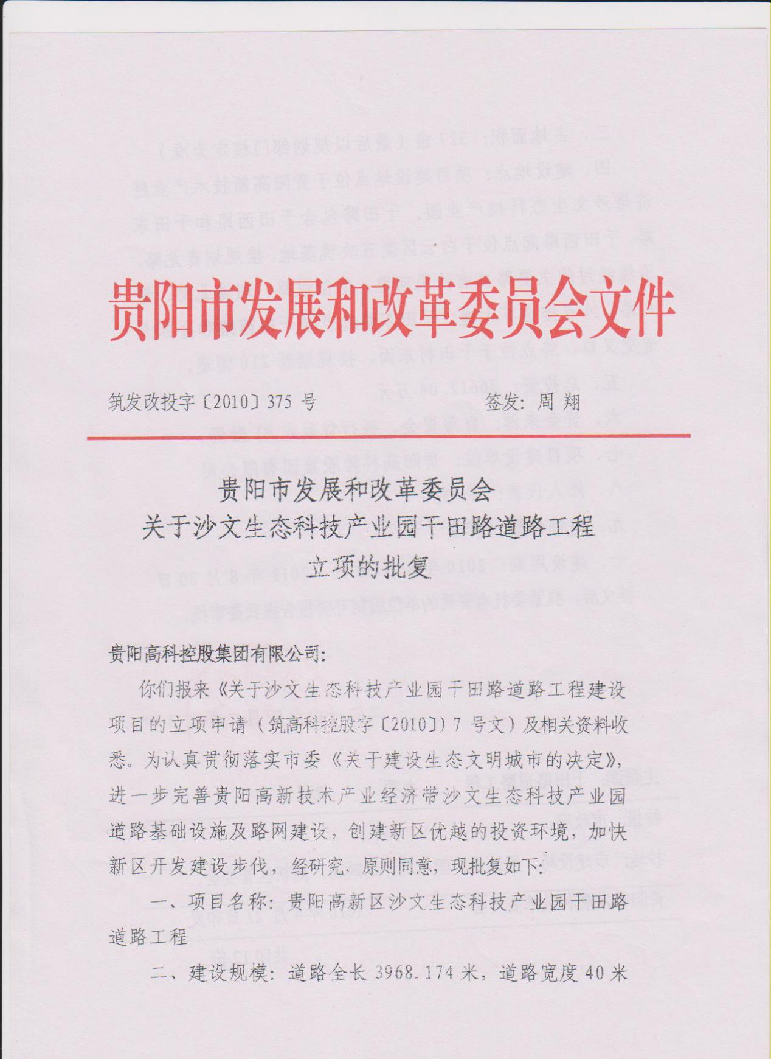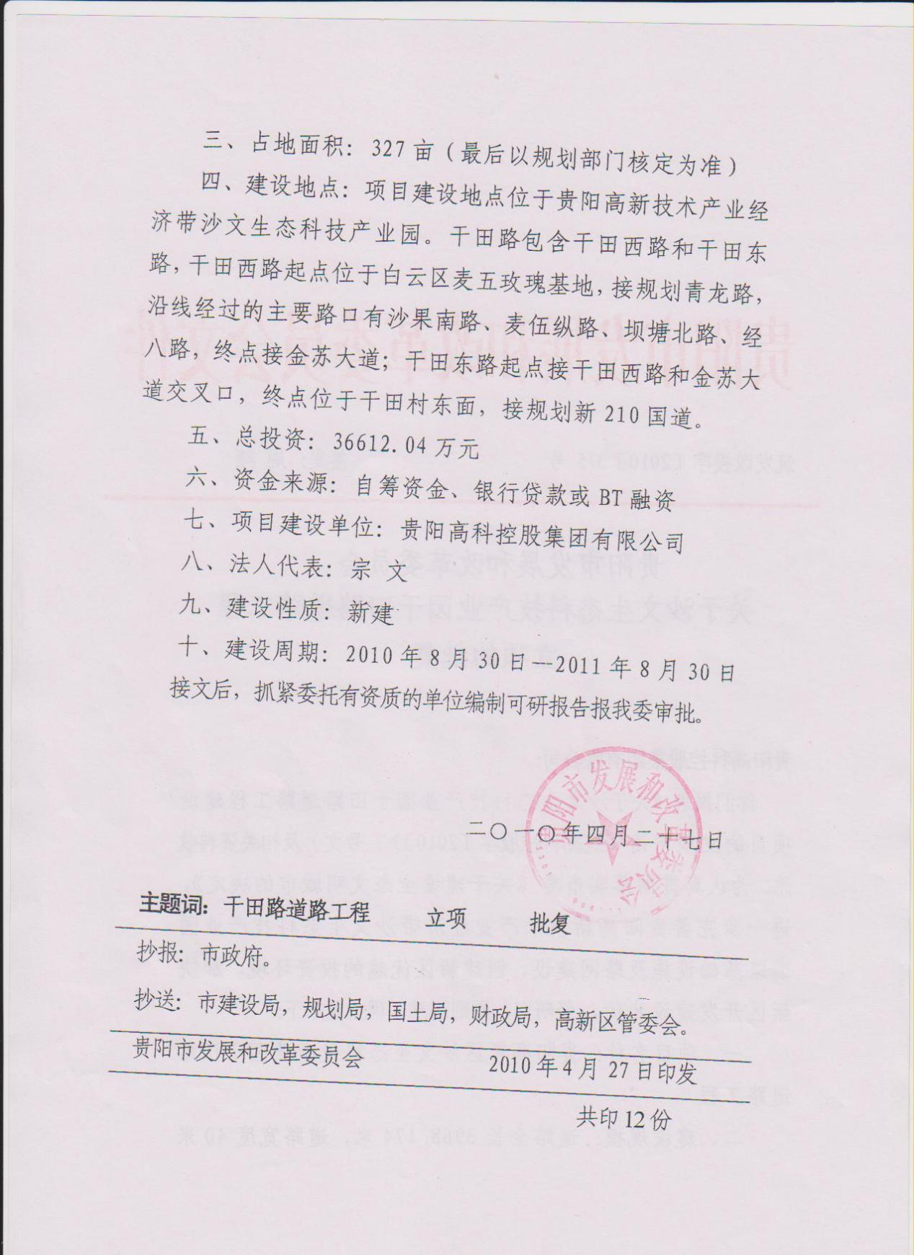

附件二：环评批复文件
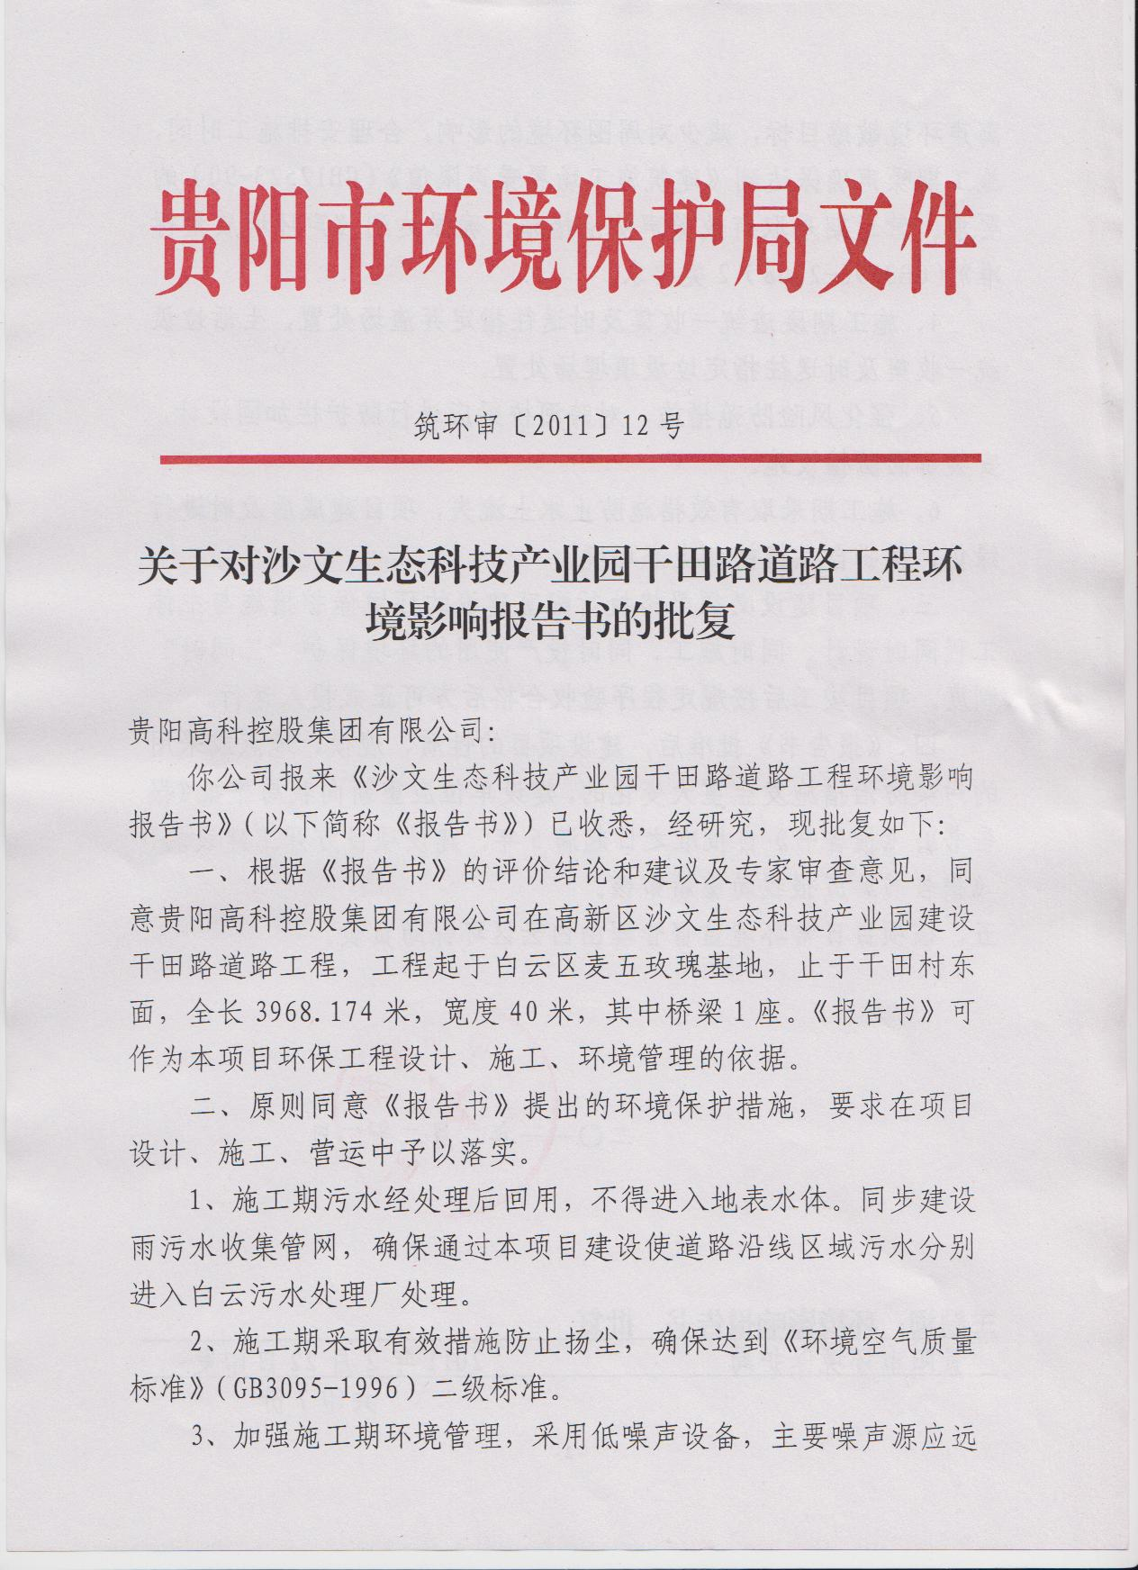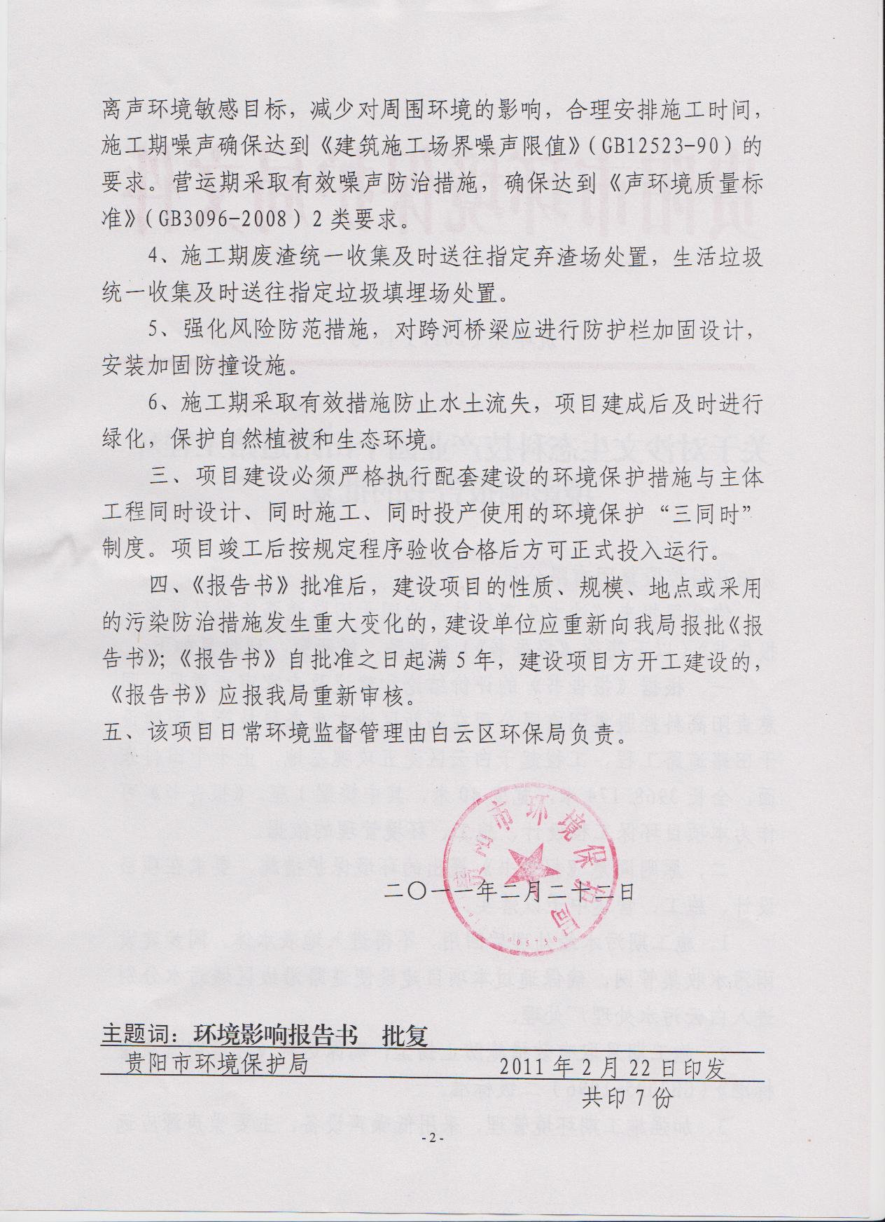

附件三：验收监测报告
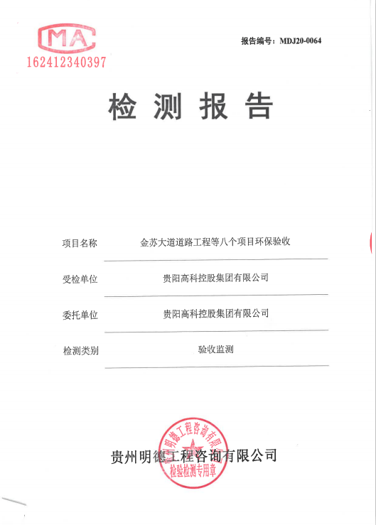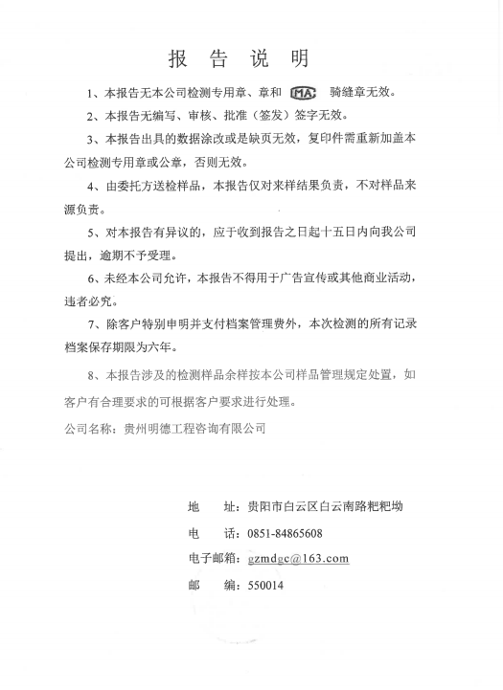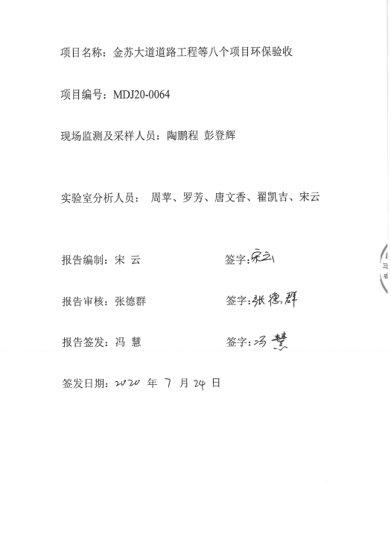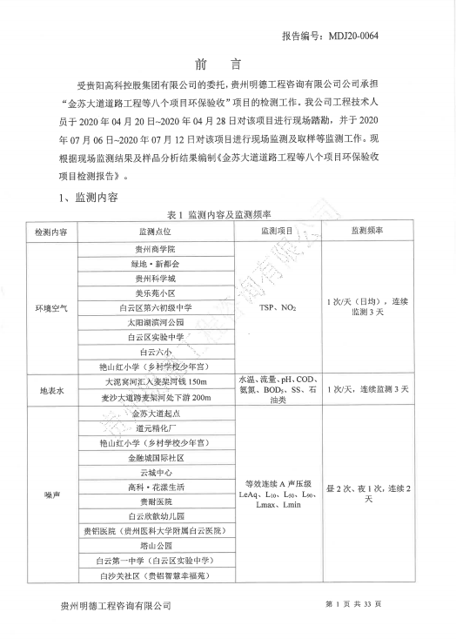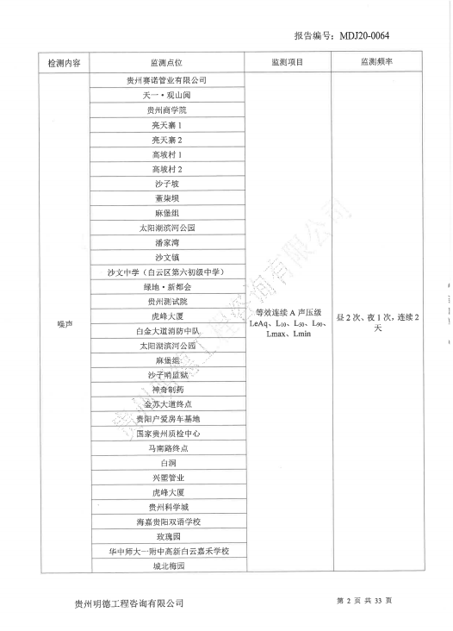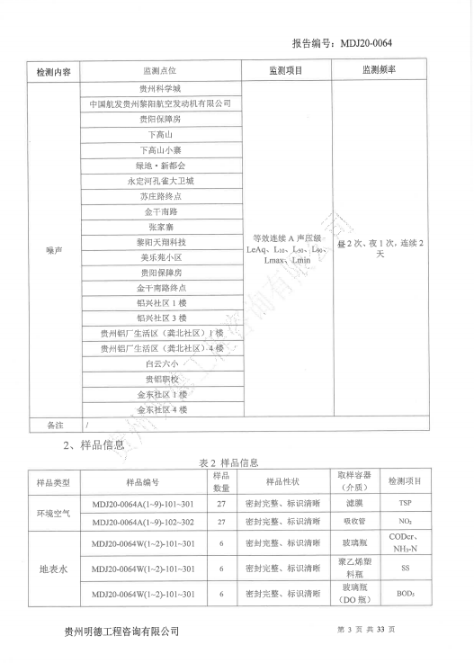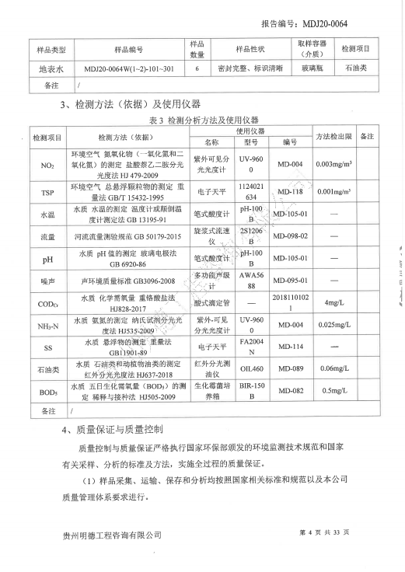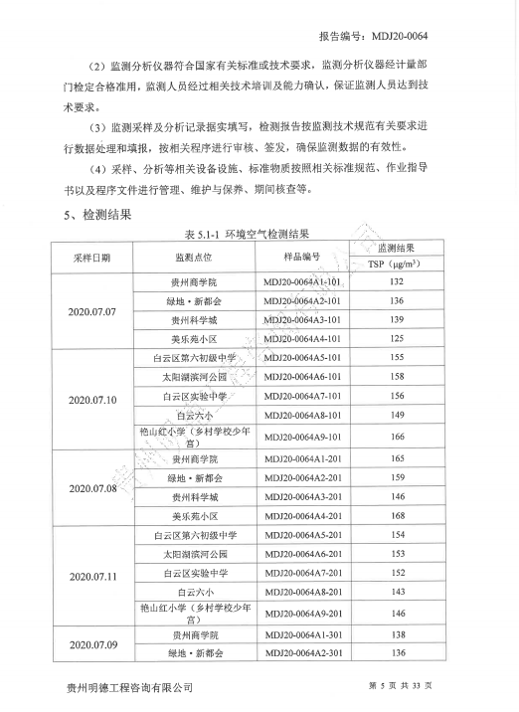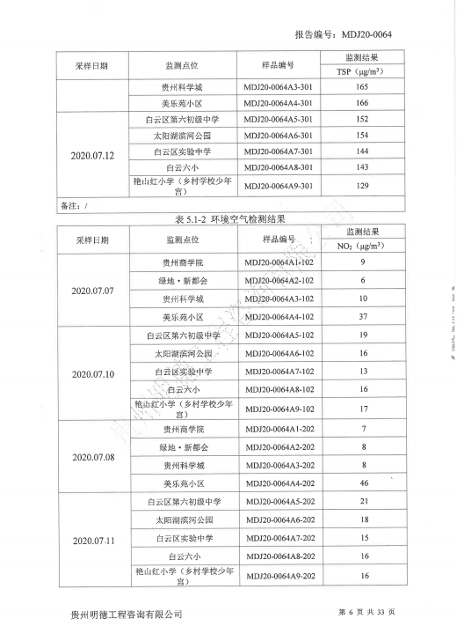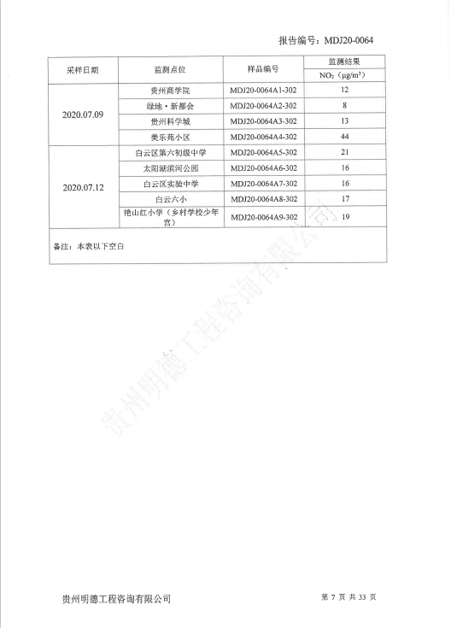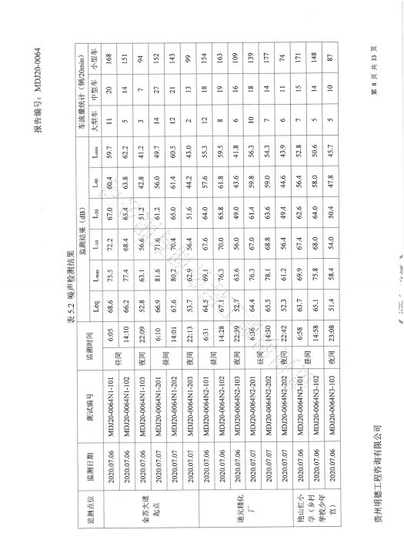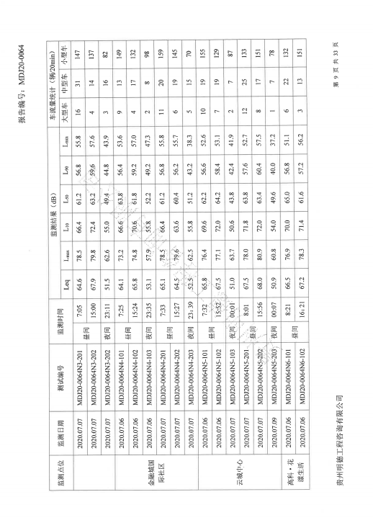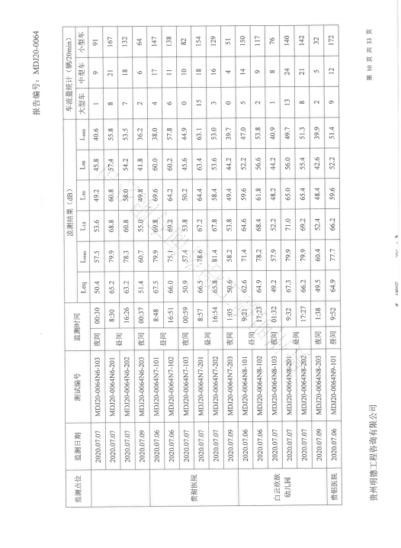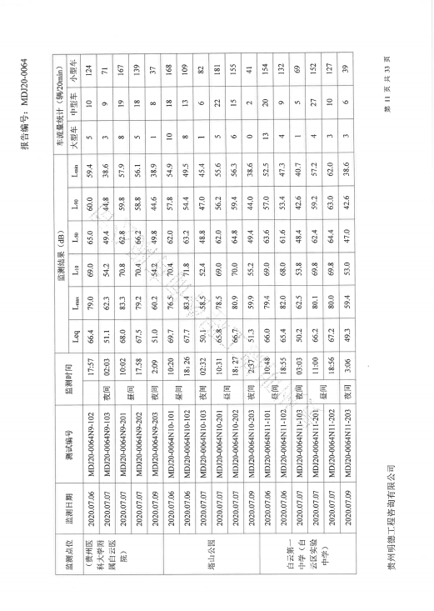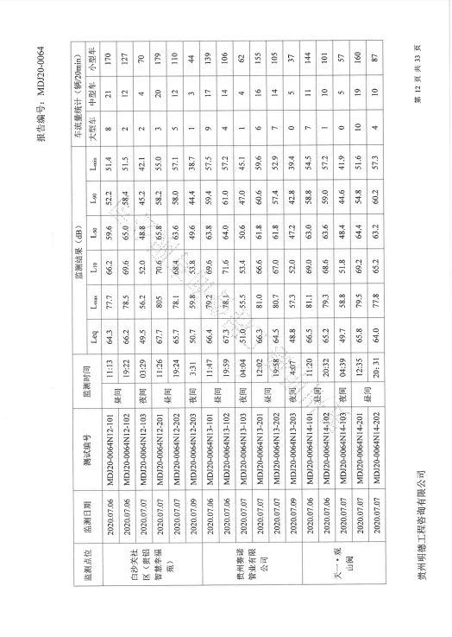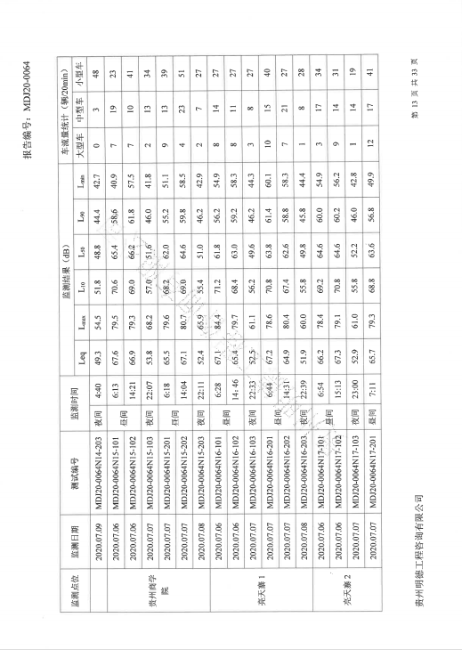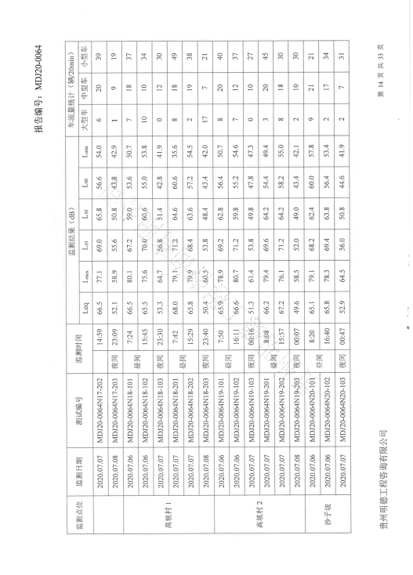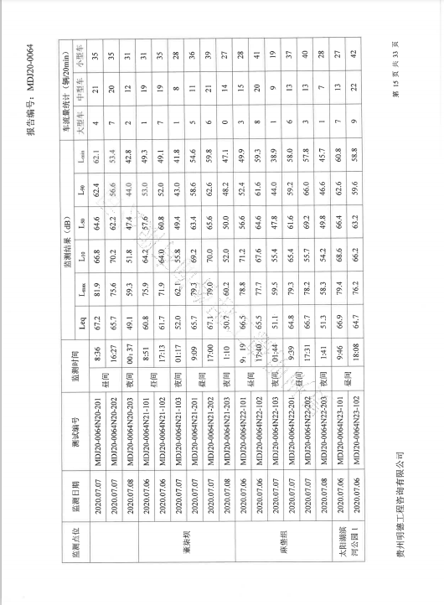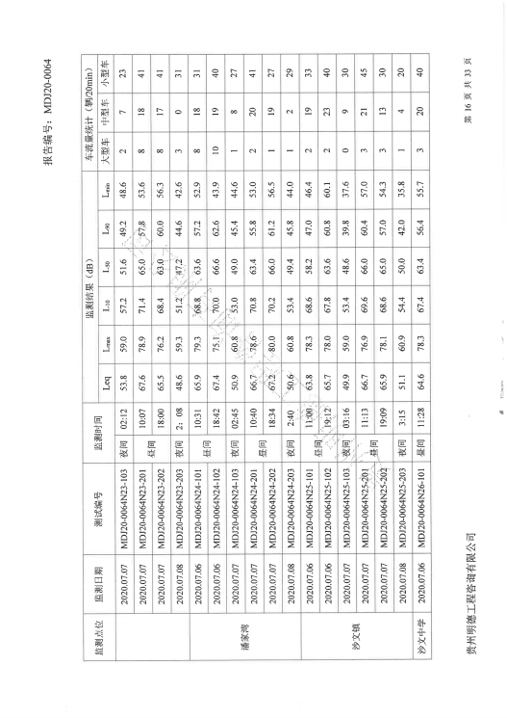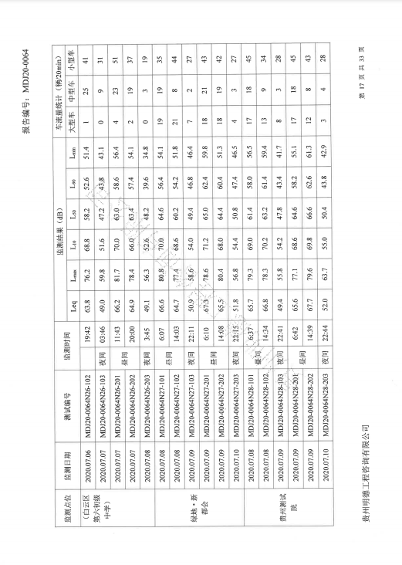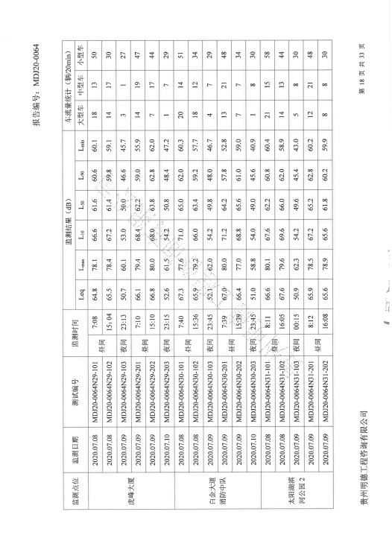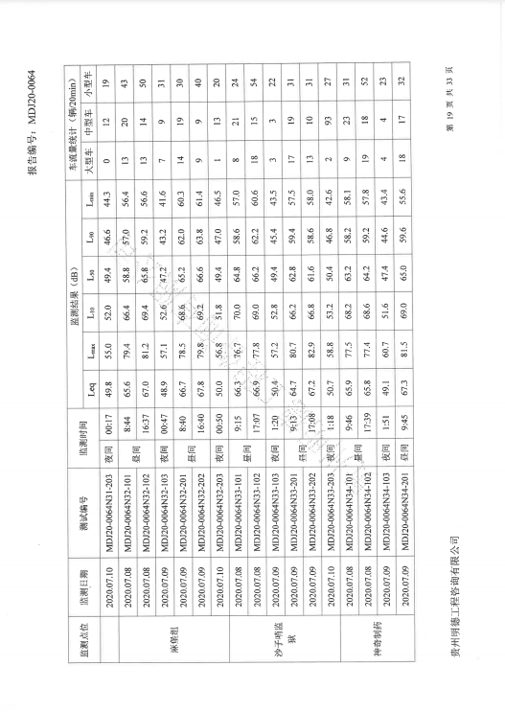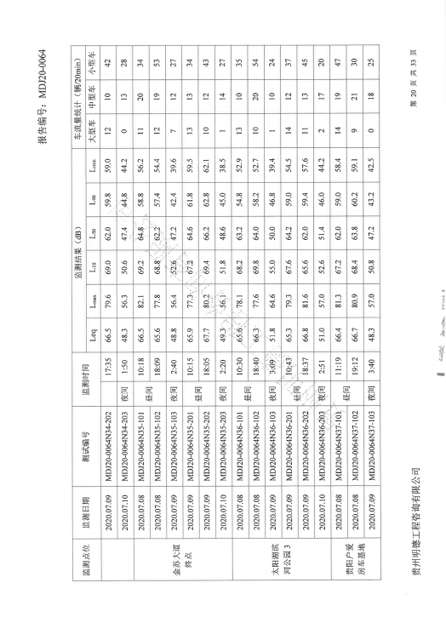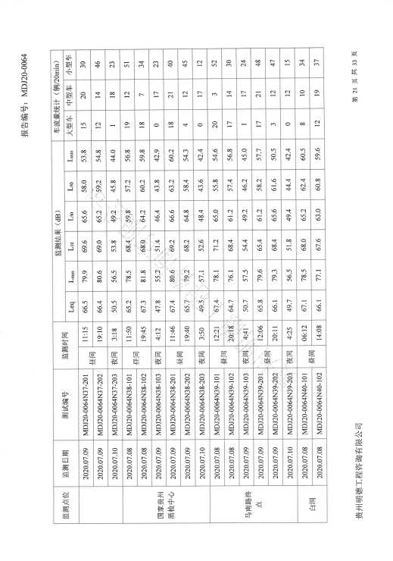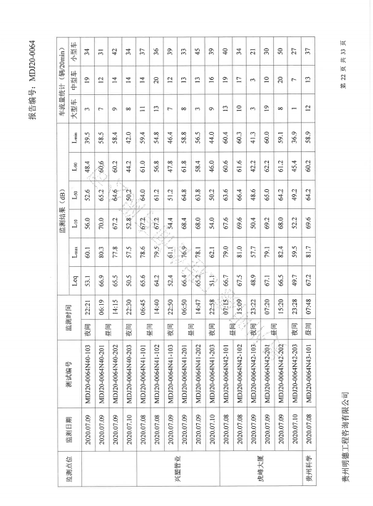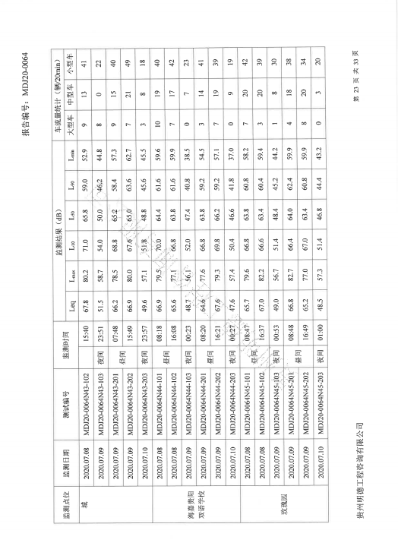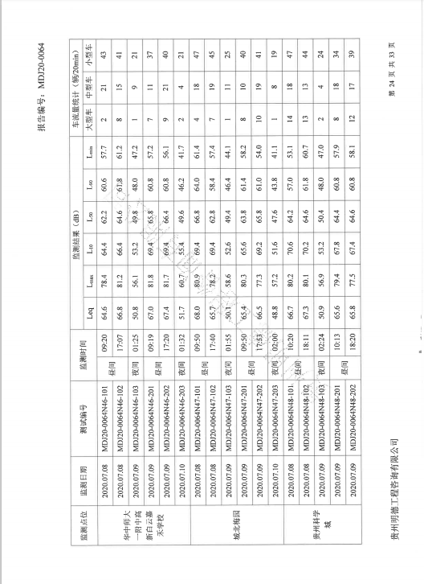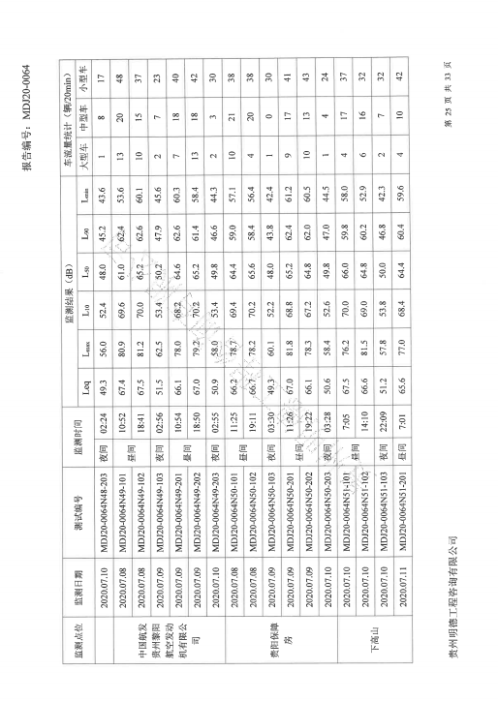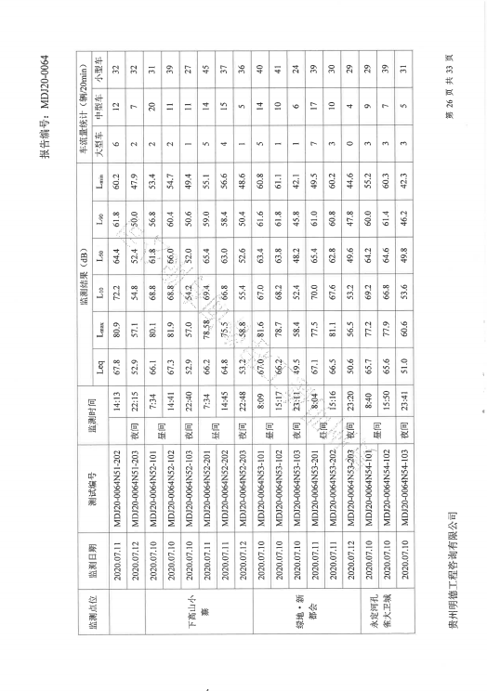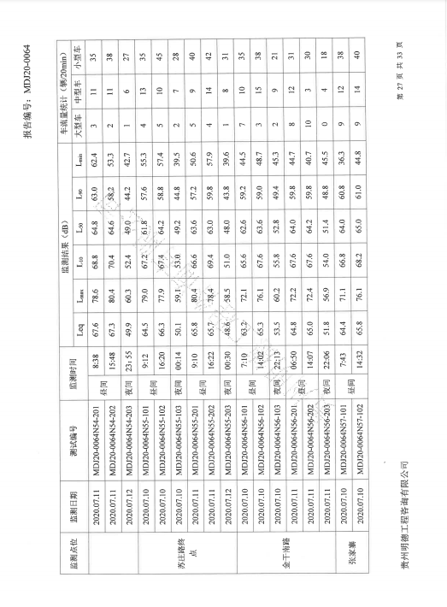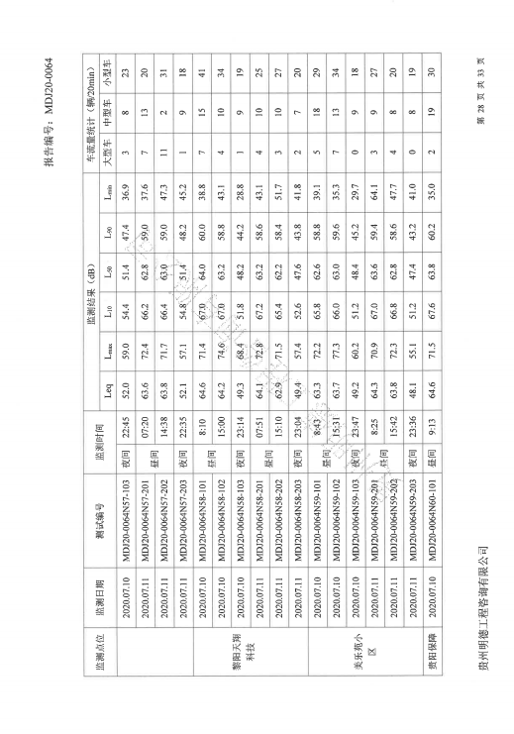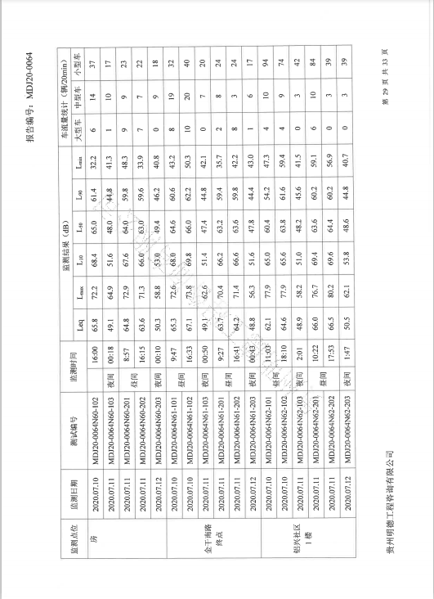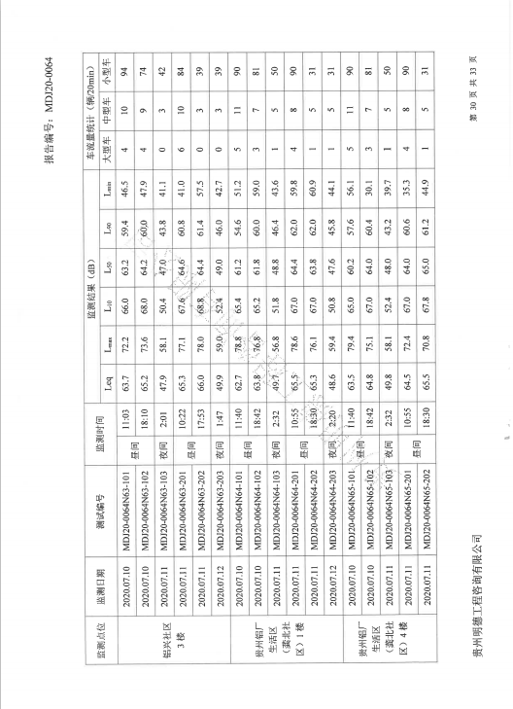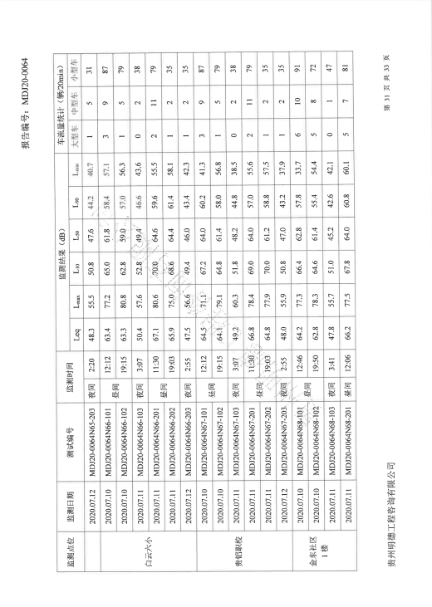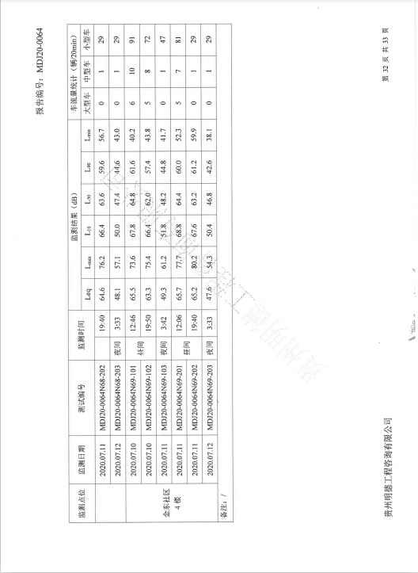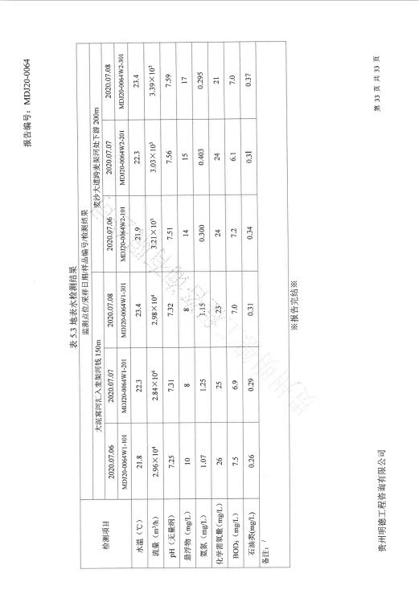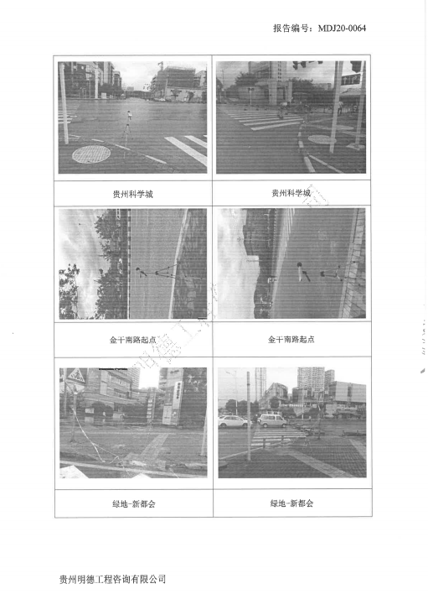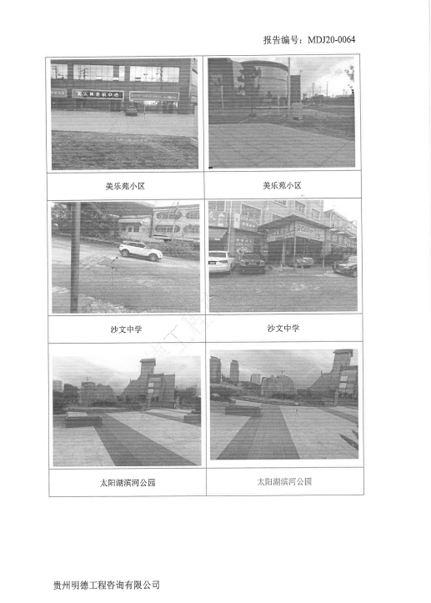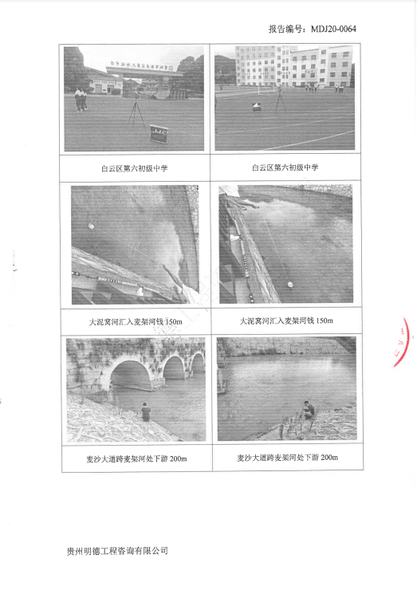

附件四：验收意见
